本指南编写于1997年2月27日实施FDA的良好指南规格（GGP）之前。其不会为任何人创造或赋予任何权利，也不会对FDA或公众产生约束。如果替代方法满足适用的法律法规，或两者的要求，则可以使用该方法。本指南将在下一版本中更新，以包括GGP的标准成分。

EMI相关摘要

1993年11月

麻醉和呼吸器械科

心血管、呼吸和神经器械部

（7） 电磁相容性：如本文所述，应测试器械的电磁发射及其对电磁干扰的免疫性。应通过连接第三根接地线并在电源线插头端断开连接来测试家用器械。

（i） 发射：应按照参考文档规定测量发射。所需发射限值应由参考文档规定，并根据该数量测量中所有误差的均方根总和向下调整。如果发射超过调整限值，则试验失败。应使用无源患者模拟器进行此类试验，但此类模拟器通常无法模拟正常的患者体征。

1. 辐射和传导电磁能量：应根据CISPR 11测试器械。
2. 磁场：应按照NIL-STD-462D RE101中的规定，使用军用7cm限值，在30 Hz至100 kHz之间的辐射磁场发射测试器械。每个测量点必须相距7cm。

（ii）免疫性：应按照参考文档规定确定器械对电磁干扰的免疫性，但应作出下述修改。所需免疫性水平应为所述水平，并根据该数量测量中所有误差的均方根总和向下调整，但低稳态交流电压限制和线路电压骤降水平除外，其应根据测量误差的均方根总和向下调整。出现以下情况时，不得认为试验已失败：器械警报，需要操作员干预或系统重置的临时性功能或性能退化或丧失，或存储数据丢失或损坏。在电磁免疫性试验期间，应使用患者模拟器来向传感器提供模拟正常刺激。

1. 静电放电：应通过以2、4、 6和8 kV向绝缘表面施加空气放电以及以2、4和6 kV向传导表面施加接触放电来测试器械。如果未能在放电后5秒内恢复正常运行（无操作员干预），则试验失败。上述所有试验失败条件均适用，应根据IEC-801-2测试器械，但须增加以下条件和修改：
2. 应根据IEC-801-2中针对台式设备规定的试验方法测试器械。
3. 空气放电期间相对湿度不应超过50%。
4. 空气放电应以2、4、 6和8 kV进行。接触放电应以2、4和6 kV进行。应以每种电压进行正极和负极放电。
5. 除直接应用于器械的空气放电和接触放电外，还应对器械的水平耦合板和平行于器械表面的垂直耦合板进行接触放电。至少应以每种试验电压和极性对每个试验点进行10次放电。
6. 辐射电磁场
7. 试验条件：
8. 应在3 V/m的磁场强度下，使用26 MHz至1 GHz的能量测试器械对辐射电磁能量的免疫性。射频载波应使用正弦波调幅至80%或使用方形波调幅至100%（请参见图1）。应使用位于器械各重要信号处理通带内的调频频率。如果器械通带未确定，应使用0.5 Hz的调频频率。应在510（K）上市前申请中指出调频频率。
9. 如果使用试验频率的连续扫描，扫描速率不应该超过0.1 MHz／秒。如果扫描速率递增，步长不应超过1 MHz，每种频率的停留时间应为10秒。
10. 如果器械可以使用线性电源和电池电源工作，则应通过连接和断开器械与交流电源连接（例如，电源线，电池充电器）进行测试。
11. 试验期间使用的患者模拟器应为简单无源器械（使用光纤隔离接地），或电池供电的屏蔽器械。
12. 应使用光纤隔离器械操作期间不常用，且仅在试验期间提供给器械以便评估性能的连接。
13. 辐射磁场应线性极化。试验应使用水平和垂直极化进行。
14. 应确定均匀场的平面区，如图2所示，其中包括试验器械所有组件的前表面（包括缆线）。均匀场区域的边界应包括器械部件的任何定向所占据的最大平面区。应使用均匀场区域内的多个点测量电场，测量时，使器械所有配件和物理组件远离该场。

在均匀场区域内，磁场组分的均匀度应为-Q，+6 dB，且符合预期电场极化，测量时，不对曝光场进行调幅。至少应以每种增量频率进行电测量，频率范围为26至1000 MHz，如（7）（Ⅱ） （b）（Ⅰ） （Ⅱ）所述。应在均匀场区域的整个表面，针对水平和垂直极化，于均匀间隔的点上进行电场测量。在垂直和水平方向上，此类点的间隔均为0.5m或以下。在每个点上，符合预期电场极化的电场组分与该点总体电场的差异不超过3dB。

对于给定设施，如果可以很好地再现吸收器、天线和均匀场区域的分布，则应不定期映射均匀场区域，例如每年一次。在进行系列试验之前，应沿中心附近的垂直线检查均匀场区域，并在均匀间隔的点上进行测量，其中，此类点的间隔为0.5m或以下。在此类点上测得的电场应满足上述均匀度要求。

射频电场工具和测量程序应满足ANSI/IEEE C95.3 – 1991的要求。工具对测量电场的扰乱不得超过2 dB，且应可以测量位于使用频率范围内的局部电场强度，误差小于±3dB。工具的场敏感元件应可在直径为15 cm的球体中拟合。工具应能够测量所有3个电场正交组分的幅度。此外，工具应能够确定总体磁场强度（3个电场矢量组分的平方之和的平方根）。上述测量应准确（±1dB），无论辐射电磁方向如何（即场测量工具应具有各向同性）

1. 如果可行，应反复进行试验，其中，确保器械的六个表面均朝向天线。在整个试验期间，尽可能使所有缆线的绝大部分保持水平。
2. 应使用以下一种或多种暴露方法：（1）信号和电源线完全水平延伸的开放区域试验地点；（2）消声室；（3）平行板线路；（4）屏蔽室；（5）半消声室；或（6）TEM室。为覆盖整个频率范围，可在其最适当范围部分组合使用多种暴露方法。如果此类方法产生的结果不同，在26至200 MHz间，露天试验应优先，而在200 MHz至1 GHz间，消声室试验则优先。
3. 试验设置
4. 如果可行，应使用具有低介电常数（<2.5）的非导电射频透明材料将所有器械组件及缆线抬高至导电接地平面0.8m以上。如果不可行，则器械组件应安装于至少高0.1m的大型非导电支架上。所有器械组件应至少距任何射频反射物（例如暴露设施壁）0.8m。为实现所需的场均匀性，在某些频率上，该距离可能还需增大。
5. 对于器械缆线无法完全延伸的曝光方法，如果任何导缆线线长度为1m或以下，则其应水平置于匀强场的平面区域。如果任何导缆线线长度大于1米，则其前三米应以蛇形结构捆扎于匀强场的平面区域，如图3所示。导电导线应安装于清洁、干燥的塑料泡沫板上（如，StyrofoamR），其尺寸和结构如图3所示。支撑钉则应由介质棒（如，TeflonR）（直径为四分之一英寸）构成。超过3米长的缆线应用导电性弱的材料捆绑并放置于非导电支架上。
6. 应在器械的交流电源插座上使用RF / EHI滤波器，如图2所示。
7. 交流电压波动、瞬变和突波。所有用于电池充电或使用交流电源线运行的器械均应进行下述试验。
8. 稳态电压
9. 将线路电压提高至132伏特均方根，等待器械稳定。根据第（k）节和（l）节测试器械运行。将电压提高至95伏特均方根，重复上述操作。
10. 对于具有备用电池的器械，模拟正常患者信号，同时将线路电压降至零。记录器械切换至电池电源的电压。除上述故障标准外，如果器械未能自动切换至电池电源或在线路电压达到95伏特均方根前切换至电池电源，则试验失败。继续测试器械运行，同时将线路电压提高至120伏特均方根。除上述故障标准外，如果器械未能在线路电压超过95伏特均方根时自动切换至线路电源，则试验失败。
11. 电路断开以95伏特均方根运行器械，将线路电压降至0伏，持续10ms，随后将其恢复为95伏特均方根。反复进行10次，但速度不得超过每分钟30次。
12. 缓慢暂降和突波 以120伏特均方根运行器械。将线路电压提高至150伏均方根，持续500 ms。每间隔10秒重复1次，共10次。然后又以120伏特均方根运行器械。将线路电压降低至90伏特均方根，持续500ms。每间隔10秒重复1次，共10次。
13. 快速瞬态脉冲 根据IEC 801-4：台式设备的型式试验测试交流电源导线和信号导线，但脉冲重复频率不得超过每分钟30次除外。以0.5、1和2 kV测试电源导线，并以0.25、0.5和1 kV测试信号导线。
14. 快速突波
15. 测试发生器
16. 试验发生器的简化电路图如图4所示。元件Rs1、Rs2、Rm、Lr和Cc的值使得发生器可在单次输出中释放组合电压／电流波，在测量高阻负载（大于100欧姆）时，该组合波具有1/2 / 50 us的电压突波；在测量短路时（即发生器的有效输出阻抗为2欧姆），其具有8/20 us的电流突波。
17. 发生器可产生高达2 kV的开路输出电压（正负极），波形如图5所示。发生器可输送至少1 kA的短路输出电流，波形如图6所示。

发生器应具备可触发性，从而可以根据交流线路电压将放电相位角设定为0°、90°、180°和270°。

1. 试验设置
2. 应使用电容耦合将组合波应用于试验器械的交流电源线。
3. 应使用抗耦合网络将试验器械与交流电源网络隔离。未突波导线上的残留试验脉冲电压不得超过器械断开时最大外施试验电压的15％。器械和电源网络断开时，抗耦合网络输入端的残留试验脉冲电压不得超过外施试验电压的10％或电源线电压峰值的两倍（以较大者为准）。
4. 一般应在器械与交流线路电源的连接点处施加突波。
5. 对于线路间试验，应如图7所示连接设备。应使用18uF的耦合电容器。
6. 应如图8所示连接设备，以便进行线路接地试验。应串联使用10欧姆的电阻和试验发生器，并应使用9 uF的耦合电容器。
7. 试验程序
8. 线路间试验应使用具有正负极的1-kV突波进行，其中，该突波通过2欧姆的发生器电源阻抗和18uF的耦合电容施用，且发生器输出浮动如图7所示。
9. 线路接地试验应使用具有正负极的2-kV突波进行，其中，该突波通过12欧姆的发生器电源阻抗和9uF的耦合电容施用，且发生器接地输出如图8所示。重复进行试验，并在各导线和接地平面间连续施加突波。
10. 应根据交流线，以0°、90°、180°和270°的相位角，在各幅度和极性下施用突波。
11. 每种试验应重复进行10次，每次每分钟施用1突波。
12. 传导电磁能 应使用MIL-STD-462D CS114中规定的试验方法，在MIL-STD-461D CS114曲线＃3中规定的水平下，以10 kHz至100 MHz频率测试该器械对各电源和信号导线上传导电磁能的免疫性。
13. 如果连续扫描试验频率，则扫描速率不得超过1 x 10-3 十进位／秒。如果采用递增扫描，则步长不得超过十进位的1％，且最小暂流时间为10秒每步。
14. 应使用器械各有效信号处理通带内的调制频率。对于不具备指定通带的器械，应使用0.5Hz的调制频率。
15. 试验导线应高于接地平面5 cm以上。
16. 对于电源缆线，应在距交流线电源流入器械所在点5 cm处注入干扰信号。对于直接插入交流电源插座的电池充电器，应在LISN和充电器间附接10 cm长的电线，且应在距充电器5 cm处注入试验信号。充电器的低压输出缆线应高于接地平面5 cm以上。
17. 磁场 根据MIL-STD-462D RS101进行试验。应在30 Hz至100 kHz范围内进行试验。
18. 准静电电场
19. 试验设置
20. 应在平行水平面板间测试器械。其应为最小厚度为0.25mm的金属片（铜或铝），且至少应延伸至器械外0.1米。应使用绝缘材料隔开水平面板，其间距应至少为器械正常使用高度的三倍。
21. 应使用绝缘材料支撑器械，使其完全位于水平面板间距的1/3至2/3之间。
22. 应使用绝缘材料支撑缆线和管道，其高度应高于底部水平面板，达到面板间距的1/3，然后应移除试验装置，继续使高度保持在水平面板以上至少0.1m处。
23. 应连接能够以0.5Hz的频率产生正弦变化电压，且电压幅度足以在水平面之间产生高达2000V / m的峰值电场强度的信号发生器输出与水平面。

备注：Ep = Vp / D，其中Ep为峰值场强（单位为V / m），Vp为信号发生器输出电压波形的峰值，D为水平面板间的间距（单位为m）。

1. 试验程序 调整信号发生器的峰值输出电压，使得器械暴露于0.5 Hz下峰值场强为500 V / m的正弦变化电场。逐渐提高峰值场强，直至达到2000V / m。

（8） 辅助输出 如果器械带有辅助输出：

1. 器械处于标准运行模式时，该输出应至少短路（所有引脚均已连接）1分钟。施加短路期间及之后，器械的运行状态应符合其规格。
2. 按制造商规定连接辅助输出，并按（m）（6）连接试验器械。

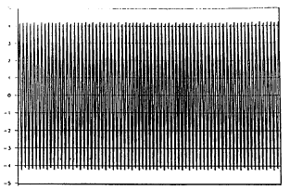

a） 未调制射频信号。 Ep-p = 8.48 V/m，Erms = 3 V/m



b） 调制射频信号。80% 正弦波调幅。Ep-p = 15.3 V/m，Eras = 3.36 V/m

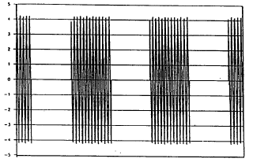

c） 调制射频信号。100 % 方波调幅。 Ep-p = 8.48 V/m，Eras = 2.12 V/m

**图1. 射频波形**

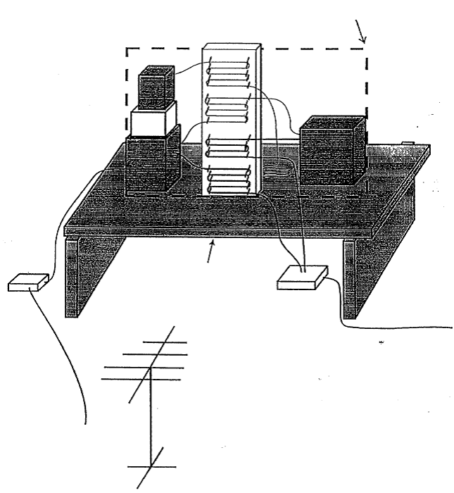

数据输出

非导电支架

交流电源连接

场发生天线

均匀场区域

图2

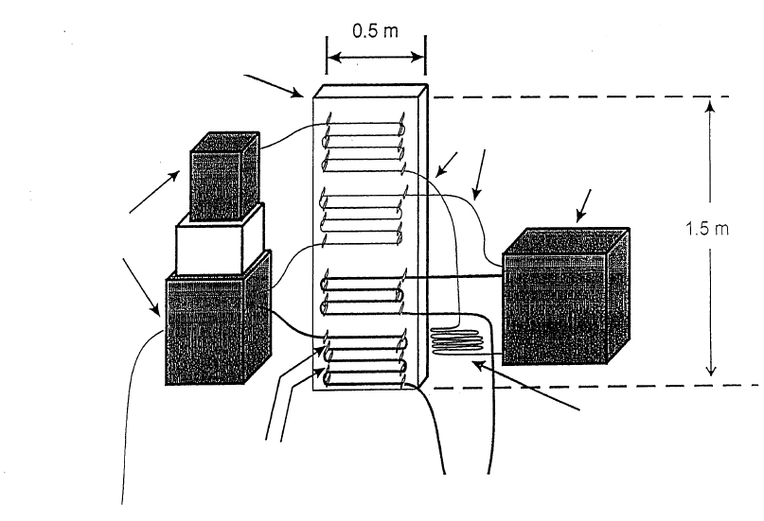

低导电缆线束

交流电压导线

介质棒

泡沫块

配件

具有蛇形缆线束的泡沫块

试验器械

信号导线

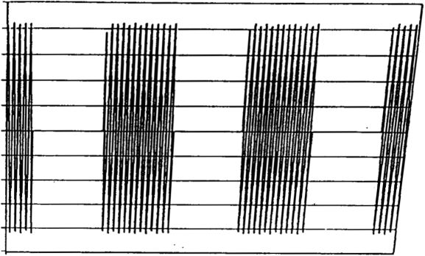

c) 调制射频信号。 100 % 方波调幅。 Ep.p = 8,48 V/m, Erag = 2.12 V/m

图1. 射频波形

33

图3

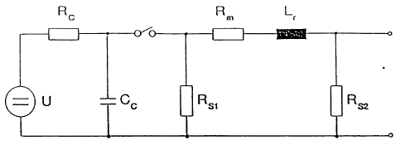

U 高压电源

Rc 充电电阻能量

Cc 存储电容器

Rs 脉冲持续时间成形电阻

Rm 阻抗匹配电阻

Lt 上升时间成形电感器

图4. 组合波发生器的简化电路图

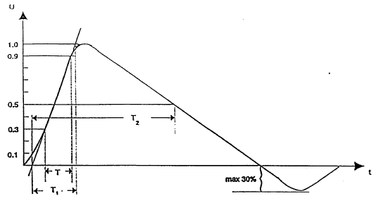

波前时间：T1= 1,67 x T = 1,2 μs ± 30%

达到半值的时间：T2 = 50 μs ± 20%

图5. 开路电压的波形（1.2 / 50μs）

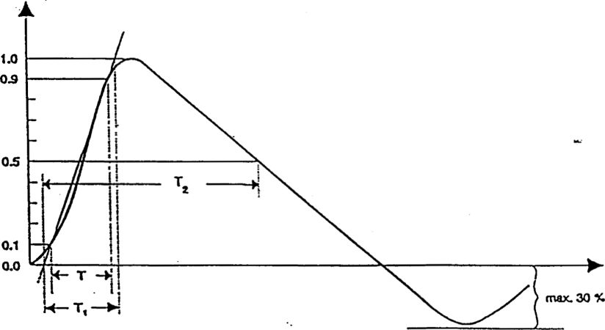

波前时间：T1= 1,25 x T = 8 μs± 20%

达到半值的时间：T2 = 20 μs ± 20%

图6. 短路电流的波形（8/20μs）

**AC (DC) L POWER SUPPLY N NETWORK**

**PE**

X

图8.线路接地试验的设置

38

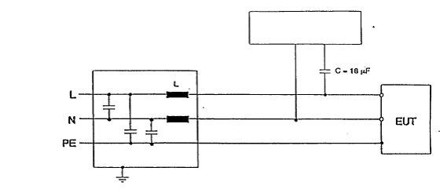

去耦合网络

交流（直流）电源网络

组合波发生器

接地基准

接地基准

图7. 线路间突波试验的设置

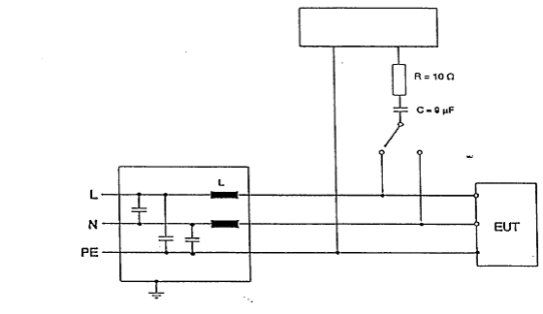

交流（直流）电源网络

组合波发生器

去耦合网络

图8. 线路接地试验的设置

（n） 试验方法–力学和环境

1. 控件保护 通过检查进行测试。
2. 连接器保护不相容性 通过检查和尝试禁止连接进行测试。
3. 力学安全性 通过检查进行测试。
4. 力学振动和耐冲击性 根据下述IEC 68-2基本环境试验程序规定的以下严重性级别，测试器械（如，适用于其预期用途的完整系统）。每次试验后，应对器械进行目视检查。如果发现任何损坏迹象或无法按规格运行，则试验失败。
5. IEC 68-2-27：冲击

峰值加速度：100 g （980 m / s2）

持续时间：6ms

脉冲波形：半正弦

1. IEC 68-2-6 正弦振动

频率范围：10 Hz至500 Hz

加速度幅度：1 g （9.8 m / s2）

类型和耐久时间：每轴10个扫描循环。

1. IEC 68-2-34随机振动，宽带

频率范围：20 Hz - 500 Hz

加速度频谱密度：0.02 g 2 / Hz

再现性：低

调节时间：9分钟

1. 流体防漏检测 根据IEC 601-1第44.6条规定的防滴漏和设备要求测试器械。每次试验后，应对器械进行目视检查。如果发现任何损坏迹象或无法按规格运行，则试验失败。
2. 高温、低温和湿度 根据本文件（i）（6）的要求，应按MIL-STD-810E中方法编号501.3、502.3和507.3的规定测试器械。如果器械无法按规格运行，则试验失败。
3. 表面温度 在35°C的环境温度下运行器械。对不与患者接触的器械表面温度进行测量。如果任何温度超过50 °C，则试验失败。对正常使用时可能接触患者的器械表面温度进行测量。如果任何温度超过41 °C，则试验失败。如果可能接触患者的表面温度超过41°C，但可用科学有效解释和数据证明该表面温度不会危及患者的安全，则应在上市前通知提交材料中提供此信息。
4. 有毒物质 进行检查，确定已对器械中使用的所列及其他任何已知有毒物质进行包装，以防患者和操作人员接触。
5. 窒息 通过检查进行测试。

（o） 试验方法–标签 通过检查测试第（j）节中的要求。

本文档可以从美国商务部国家技术信息服务局（NTIS）获得（5265 Port Royal Road，Springfield，Virginia 22161）。

检索号：PB-B0180284 NTIS NTIS电话号码：（703）-487-4650

FDA医疗器械标准出版物

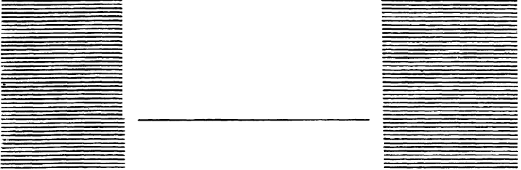

**医疗器械电磁相容性标准**

**MDS-201 0004**

1979年10月1日

美国卫生、教育和福利部

公共卫生署／食品药品监督管理局／医疗器械局

8757 GEORGIA AVENUE / SILVER SPRING。 MARYLAND 20910

前言

根据联邦食品、药品和化妆品法案的规定，由美国食品药品监督管理局负责并授权其执行旨在为医疗器械安全性和有效性提供合理保证的项目。为了履行上述责任，医疗器械局制定了一项标准项目，其中包括

* + 1. 制定性能标准；
    2. 自愿标准组织的技术支持和参与；
    3. 问题定义研究，用于标准制定；
    4. 发布标准并报告当局赞助的研究。

本出版物属于医疗器械性能标准，由通用医疗器械标准部，医疗器械局制定。本标准的技术内容基于McDonnell Douglas Astronautics Co.-East根据FDA合同223-74-5246进行的工作。本标准草案已经得到广泛审查，并征求了用户、制造商、政府机构和独立顾问和实验室的建议。

发布时，本标准未引用联邦食品、药品和化妆品法案第514条的规定。因此，联邦法律并不强制要求遵守本标准。可自愿遵守本标准的要求。然而，本标准的读者和潜在用户应该了解，在某些情况下，可能会强制要求遵守本标准，例如：

* + 1. 当本标准被联邦法规引用时，特别是根据联邦食品、药品和化妆品法案第514条规定颁布的法规：
    2. 当本标准被州和地方监管机构颁布的法规引用时；
    3. 当本标准被采购规格引用时。

本标准将定期审查和修订。希望就本标准提供评论或建议的个人和组织请将评论或建议提交至：

通用医疗器械标准部（HFK-310）  
医疗器械局  
8757 Georgia Avenue  
Silver Spring，Maryland 20910

目录

页码

前言 i

**第1节 引言** 1

1.1. 范围 1

1.2. 目的 1

1.3. 自愿使用本标准 1

**第2节 文档优先级** 2

**第3节 要求** 3

3.1 标签 3

3.2 放射 3

3.2.1 概述 3

3.2.2 传导发射 3

3.2.3 辐射发射 3

3.3 敏感性 4

3.3.1 概述 4

3.3.2 传导敏感性 4

3.3.3 电场敏感性 4

3.3.4 磁场敏感性 4

3.3.5 瞬态敏感性 4

**第4节 试验方法** 11

4.1 概述 11

4.1.1 使用试验方法 11

4.1.2 试验设施 11

4.1.3 试验样品的配置和操作 11

4.1.4 电场辐射试验中的配置 12

4.1.5 测量频率 13

4.2 发射 13

4.2.1 识别宽带和窄带发射 13

4.2.2 传导发射 13

4.2.3 辐射发射 14

4.3 敏感性 17

4.3.1 调制 17

4.3.2 传导敏感性 17

4.3.3 电场敏感性 20

4.3.4 磁场敏感性 22

4.3.5 瞬态敏感性 22

**第5节 定义** 26

5.1 缩写 26

5.2 物理量 26

5.3 乘法符号 26

5.4 定义和术语 27

附录A 原理 1

前言 2

A3.1 标签 4

A3.2 发射 5

A3.2.1 概述 5

A3.2.2 传导发射 5

A3.2.3 辐射发射 10

A3.3 敏感性 10

A3.3.1 概述 10

A3.3.2 传导敏感性 15

A3.3.3 电场敏感性 18

A3.3.4 磁场敏感性 22

A3.3.5 瞬态敏感性 22

A4. 试验方法 22

参考文献 25

**第1节 引言**

* 1. 范围

本标准确定了允许医疗器械产生的最大电磁发射水平，并确定了医疗器械必须不受影响的最低电磁干扰水平。试验方法章节旨在介绍用于验证是否符合要求的一致方式。附录A包含可为本标准中规定的要求和试验方法提供技术支持的理由。

本标准不涉及信号线或患者导线传导发射和敏感性。此外，本标准中的辐射敏感性限值不反映电外科器械附近的环境严重程度。

* 1. 目的

本标准有两个目的：

* + 1. 作为FDA颁布，提供电磁相容性要求的法规和指南的参考文件。在这方面，引用本标准的法规和指南必须定义敏感性降级标准和主题器械的试验配置和试验方法详情，以便补充本标准的要求。
    2. 作为其他器械的指南。在这方面，使用本标准时必须进行判断，并牢记本标准的要求较为笼统，并未规定敏感性降级标准或特定于每种器械的试验配置详情。
  1. 自愿使用本标准

鼓励医疗器械的制造商和用户实施和参考本标准。但是，不得随意使用本标准。未经验证前，制造商不得声明其产品符合或满足本标准。符合性声明必须附有第3.1段所述的补充信息。同样，医疗器械的用户或购买者无需符合本标准，除非购买者或制造商要求提供第3.1款的补充信息作为销售条件。

**第2节 文档优先级**

当本标准的要求与FDA法规或指南的EMC要求或FDA出版的特定器械标准的EMC要求相冲突时，应优先考虑本标准。

**第3节 要求**

* 1. 标签

声称符合本标准的制造商应在使用说明书中提供以下信息：

* + 1. 制造商证明符合的具体要求和偏差。
    2. 试验设置和试验样品控制设置的具体细节，以及试验期间可影响试验结果，但本标准未充分涉及的操作。
    3. 敏感性试验期间使用的具体敏感性降级标准和第5.4段所述微小故障的描述。
  1. 放射
     1. 概述

当按照第4节进行测试时，器械所产生的电磁放射不得超过本标准所载限值水平。本标准界定了宽带和窄带发射的限值。应使用第4.2.1段所述的技术识别宽带和窄带发射。如果在一项试验中将信号识别为窄带，但在另一项试验中将宽带识别为窄带，则窄带和宽带限值均应适用。

* + 1. 传导发射

医疗器械电源导线上出现的传导电磁发射不得超出图1和图2所示水平。对于与电源应用（器械开启）和电源移除（器械关闭）相关的瞬态传导发射，具有20 dB弛豫的宽带限值应适用。具有整体充电功能的电池供电器械应符合传导发射限值。

* + 1. 辐射发射

医疗器械所辐射的电场发射不得超出图3和图4所示水平。对于与电源应用（器械开启）和电源移除（器械关闭）的瞬态辐射发射，具有20 dB弛豫的宽带限值应适用。

* 1. 敏感性
     1. 概述

根据第4节进行测试时，如果器械所暴露的调制和未调制电磁能量在本标准所载限值水平内，其性能必须符合制造商标示/性能规格。如果已根据第3.1段在标签中详细说明降级标准，则允许出现降低性能和制造商认为不会显著影响器械安全性和有效性的其他故障。

* + 1. 传导敏感性

向其电源导线注入低于图5所示水平的电磁能时，医疗器械性能特性的降级程度不得超过制造商所标示的降级标准。能够在充电循环内运行的电池供电器械应符合传导敏感性水平。

* + 1. 电场敏感性

当受到低于图6所示水平的电场时，医疗器械性能特性的降级程度不得超过制造商所标示的降级标准。

* + 1. 磁场敏感性

当受到低于1 uT的60 Hz磁场水平时，医疗器械性能特性的降级程度不得超过制造商所标示的降级标准。

* + 1. 瞬态敏感性

当受到具有以下特征的电源线瞬变时，医疗器械性能特性的降级程度不得超过制造商所标示的降级标准；

幅度DE ≤150 V峰值

上升时间 ≤3μs （10% - 90%幅度点）

下降时间 ≤7μs （10% - 90%幅度点）

脉冲宽度 =10μs ±1 s （10%幅度点）

当瞬态由电阻0.5±0.1Ω电源产生并通过电阻5.0±1.0Ω终端加载时，将显示这些特性。

**图1.最大传导宽带发射水平，1 kHz-30 MHz**

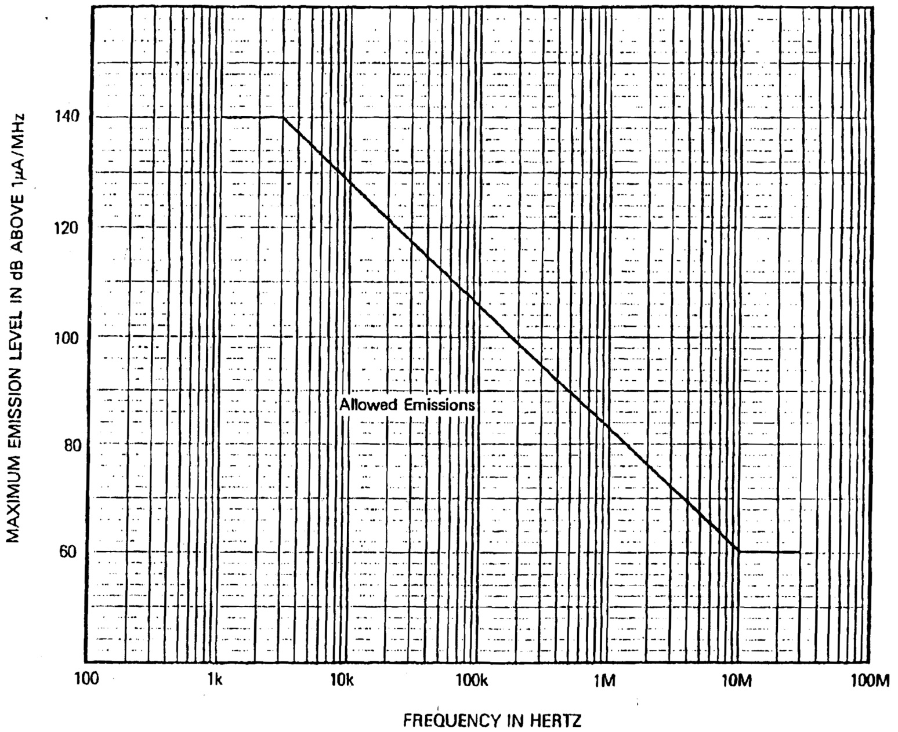

最大放射水平（dB以上1 μA/MHz）

允许发射

频率（赫兹）

**图2.最大传导窄带发射水平， 500 Hz-30 MHz**

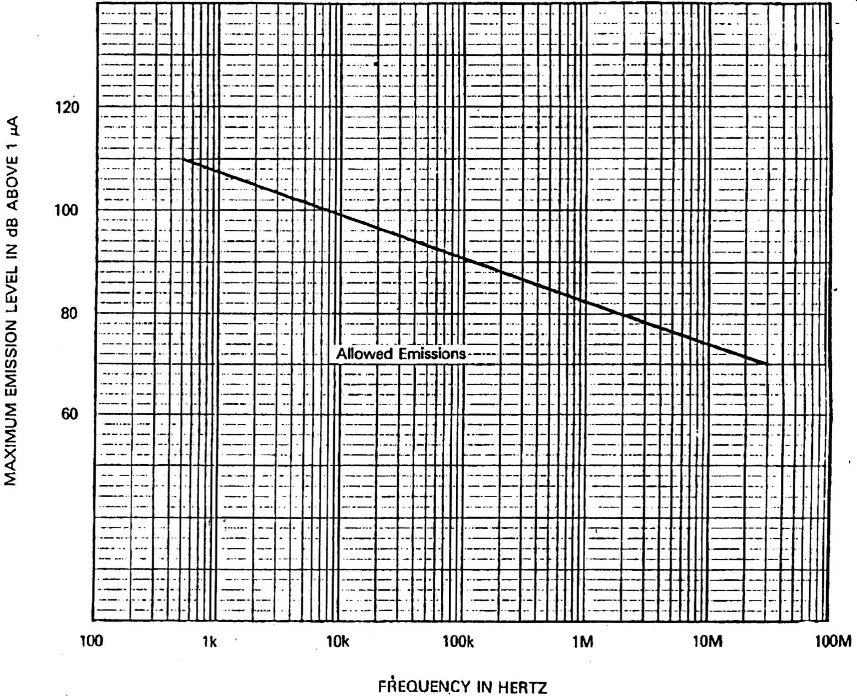

允许发射

最大放射水平（dB 以上1 μA/MHz）

频率（赫兹）

**图3.最大辐射窄带发射水平，10k Hz-1GHz**

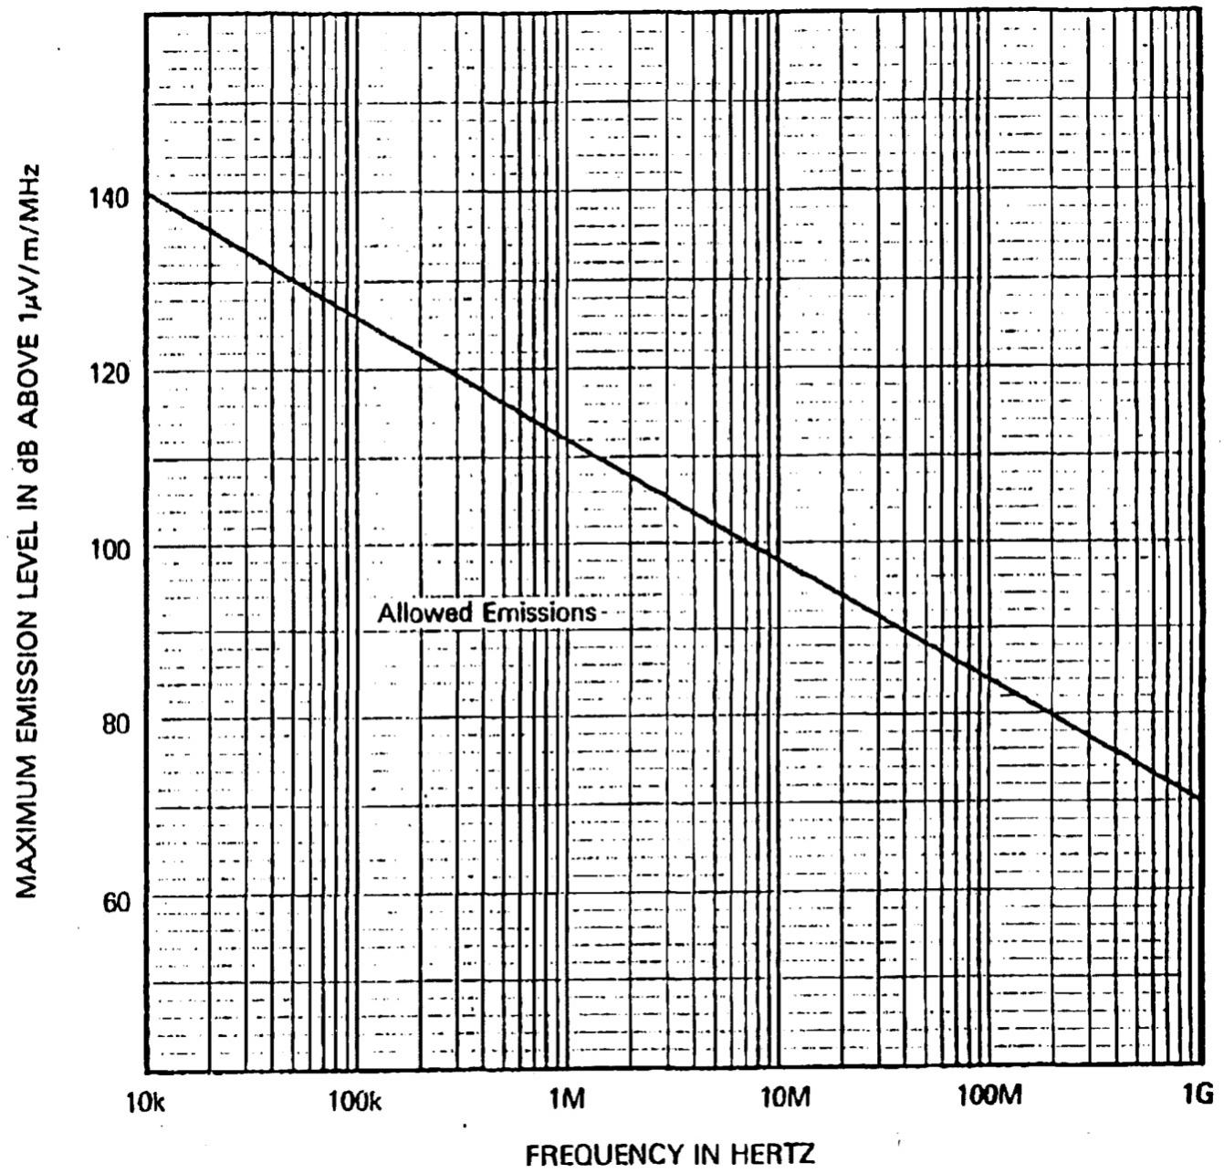

频率（赫兹）

允许发射

最大放射水平（dB以上1 μA/MHz）

**图4.最大辐射窄带发射水平，10k Hz-1GHz**

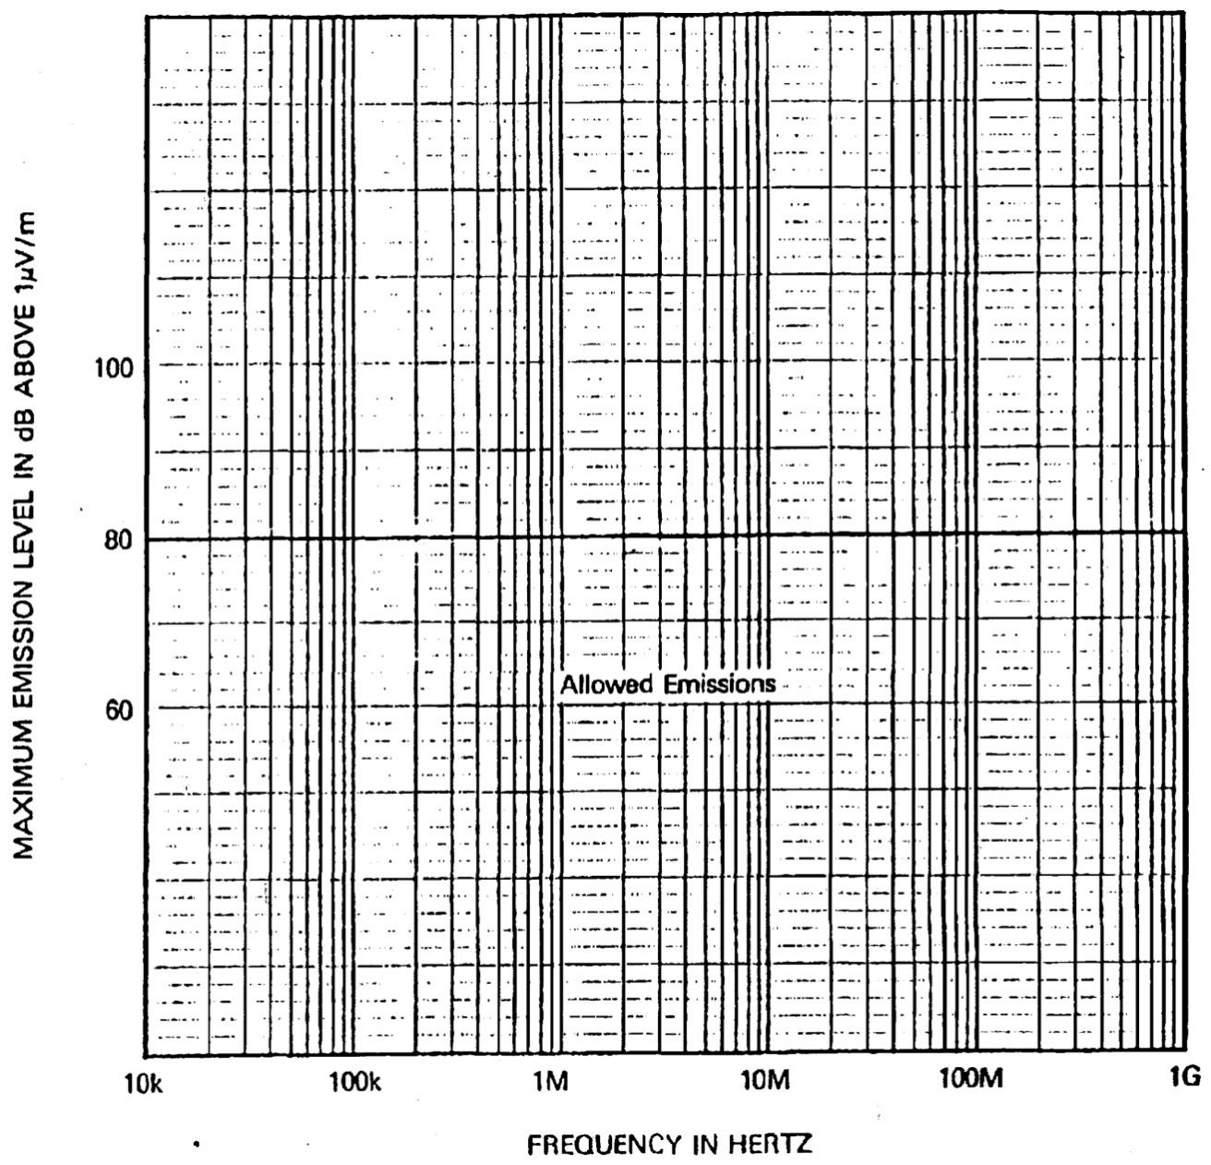

频率（赫兹）

最大放射水平（dB以上1 μA/MHz）

允许发射

**图5.最小传导敏感性水平，100 Hz-30MH2**

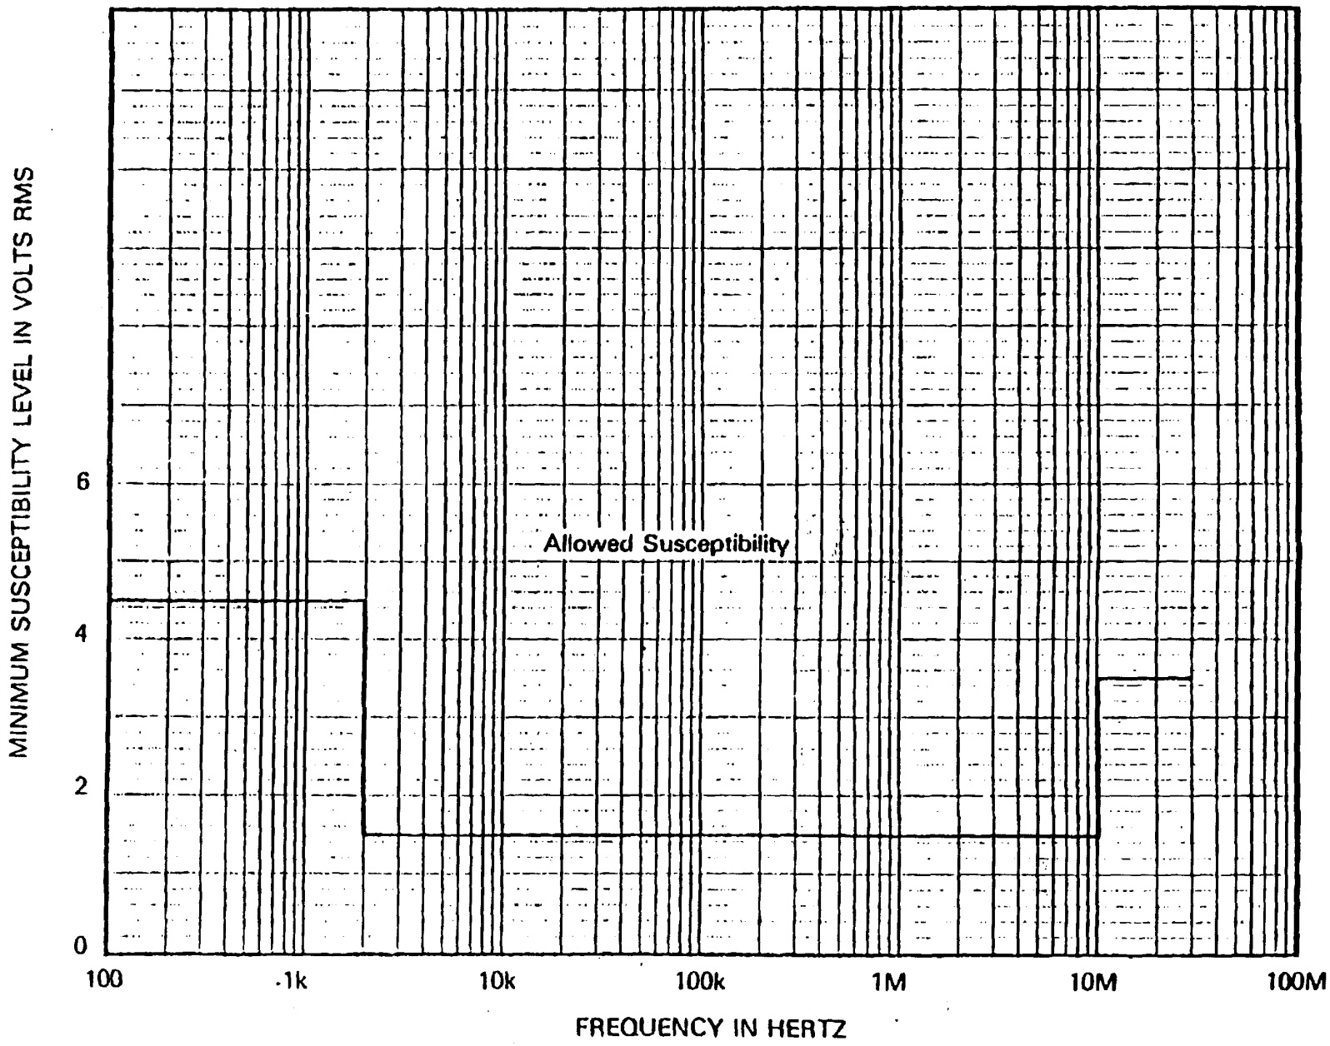

频率（赫兹）

最大放射水平（dB 以上1 μA/MHz）

允许发射

**图6.最小辐射电场敏感性水平，10 kHz-1 GHz**

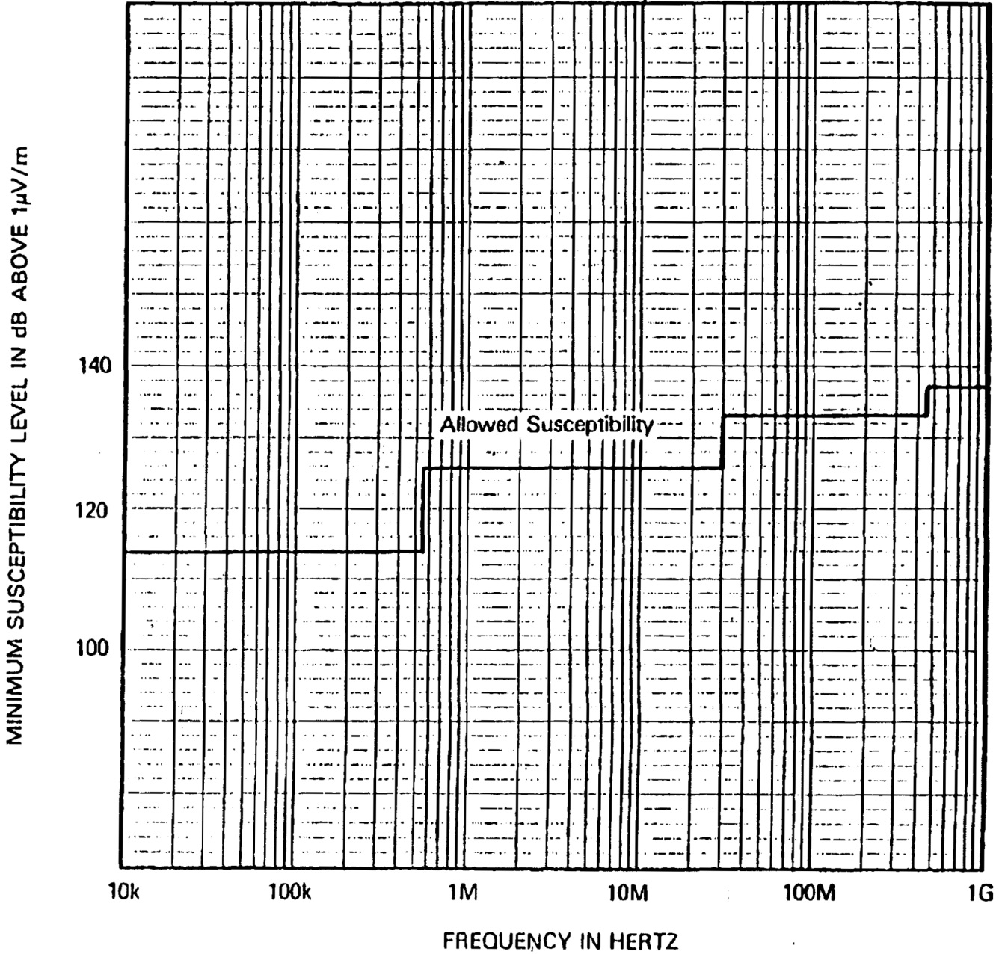

频率（赫兹）

最大放射水平（dB以上1 μA/MHz）

允许发射

**第4节 试验方法**

* 1. 概述
     1. 使用试验方法

本文所述试验方法是FDA将采用的仲裁试验方法，用于确定是否符合第3节的要求。并不强制要求制造商执行本标准所述的这些试验方法。制造商可以选择进行其认为适合的任何类型的试验或分析，确保符合第3节的要求。

* + 1. 试验设施

本文所载试验应在具有足够尺寸的屏蔽室中进行，以充分容纳试验样品、试验样品缆线和适用的EMC试验设备。环境电磁场水平应至少比规定试验限值低6 dB。屏蔽室应包含最小厚度为0.63cm的实心铜或黄铜接地平面。接地平面应具有足够尺寸，以容纳试验样品、试验样品缆线和至少超出接地平面边缘50mm的任何适用的EMC试验设备。接地平面应与屏蔽室连接，并以1米以内的间距放置实心金属带。接地平面与屏蔽室之间的直流电阻应为2.5mΩ或以下。

* + 1. 试验样品的配置和操作

应以模拟其在医疗设施中使用的方式配置和操作试验样品。如果必要，可以使用模拟负载或信号模拟器来复制实际设备操作。如果机箱接地通常由电源线中的第三根电线提供，试验样品和接地平面之间的所有其他接地连接应中断。如果机箱接地通常由单独的外部条带或电线提供，则条带或电线应连接到接地平面。

试验样品缆线应连接在一起，其全长沿接地平面前方延伸，延伸距离不超过2米。多余缆线应卷绕在试验样品后面。以这种方式延伸的缆线应使用非导电间隔片与接地平面分开至少3.5cm。

如果物品过大或难于安装在接地平面上，则可以置于屏蔽室的地板上。试验样品缆线可以悬挂或放置在与试验样品相邻的方便表面上。

在执行本文所含敏感性试验期间，应对该试验样品的正确操作进行监测。如果须进行任何器械修改以进行远程监测，则应记录此类修改。

* + 1. 电场辐射试验中的配置

在相应的辐射发射和敏感性试验期间，产生最大发射的区域和具有最大敏感性的区域应面向试验天线，并应位于距离试验天线1米处。这可以通过扫描试验样品的每个表面，并将的电场探头连接到接收机或振荡器来确定。

此外，可以评价试验样品，确定哪个表面最可能产生发射以及哪个表面最易受影响。如果试验样品具有金属外壳或以其他方式屏蔽任何程度，则在评价时，可能需对主机开口（通风口、连接器、仪表等）进行简单的目视检查。此类开口可能是最有可能的发射源，也最有可能从此处获得敏感性信号。

如果试验样品无屏蔽，则需要了解试验样品设计。敏感性试验期间，应使最敏感的电路应该面向天线。在发射试验期间，继电器、振荡器、电源和其他强大干扰源应面向天线。所有试验样品缆线所处的位置应允许最大限度地暴露于试验天线，以便符合第4.1.3段中的缆线布线要求。

试验天线端部应至少距屏蔽室地板和天花板0.3米。试验天线应至少距屏蔽室侧面1米。试验天线的垂直位置应以试验样品和试验样品缆线的垂直位置为中心。敏感性试验中使用的监控天线应尽可能靠近试验样品，并位于与天线面相同的平面内。

* + 1. 测量频率

扫描每个试验的整个频率范围。扫描频率范围的方式取决于试验器械性质。具有循环操作的器械可以发射更多能量，或者其在操作周期的某些部分可能更为敏感。在短时间内连续发射能量的器械可能需要使用预选的固定频率。一些器械在干扰持续一段时间之前可能不会显示出任何敏感性。预选的固定频率也可能更适合这些器械。确定正确扫描技术前需要了解试验器械的操作方式。

发射信号水平和器械对敏感性试验信号的响应以每倍频程至少三个频率确定。记录在每倍频程中的三个发射测量值应为该倍频程内的最大值。如果试验样品具有内部振荡器，且其频率或谐波在本标准要求的频率范围内，则应以振荡器基波和谐波进行发射和敏感性测量，直至达到振荡器频率十倍的频率。应按照第3.1b段的规定，应将可调振荡器预设为器械标签规定的常用频率。

* 1. 发射
     1. 识别宽带和窄带发射

使用下述技术识别宽带和窄带发射。

试验1 - 在发射中心频率周围的±2脉冲带宽范围内调谐EMC接收机。如果峰值响应变化大于3 dB，则为窄带信号。

试验2 - 测量信号的脉冲重复率。如果脉冲重复率（赫兹）小于或等于EMC接收机的脉冲带宽（赫兹），则信号为宽带信号。如果脉冲重复率大于EMC接收机的脉冲带宽，则信号为窄带信号。

* + 1. 传导发射

此程序用于测量所有电源导线上的发射。

* + 1. 根据图7设置试验样品和试验装置。
    2. 放置当前探头以获得最大发射。
    3. 按照4.1.5的要求扫描频率范围。对于每项要求，记录发射频率、幅度和类型（窄带或宽带）。验证测量发射是否超过图1或图2所示的适用限值。
    4. 对每根电源导线重复试验程序。
    5. 重复打开和关闭器械电源。测量瞬态发射，并验证此类发射是否比图1所示限值高20dB。瞬态发射测量可以仅以每倍频程一个频率进行。
    6. 辐射发射

此程序用于测量辐射电磁发射。

* + 1. 根据图8设置试验样品和试验装置。
    2. 使产生最大发射的表面面向试验天线。根据4.1.3段放置试验样品缆线。
    3. 按照4.1.5的要求扫描频率范围。对于每次测量，记录发射频率、幅度和类型（窄带或宽带）。验证测量发射是否超过图3或C所示的适用水平。
    4. 如果使用线性极化天线，请将天线旋转90°并重复步骤c。这不适用于低于200 MHz的单极或偶极天线。
    5. 如果试验样品的其他表面可产生大量发射，则使此类表面面向试验天线，并重复步骤c和d。
    6. 重复打开和关闭器械电源。测量瞬态发射，并验证此类发射是否比图3所示限值高20dB。瞬态发射测量可以仅以每倍频程一个频率进行。

**图7.传导发射试验配置**

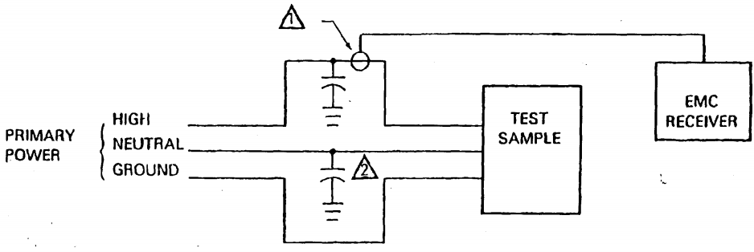

EMC  
接收机

主电源

接地

中性

高

试验样品

EMC  
接收机

备注：

 电流探头

 10 μF电容器

3 EMC接收机的机箱接地应与安装试验样品的接地平面直接连接。

4 引入电容器的分离点和连接点之间的每根电源导线长度（从试验样品）应为30±2cm。

5 试验样品和EMC仪器应从交流电源的两个独立相位获取电源。

6 EMC仪器应通过隔离变压器连接到交流电源。

7 将电流探头与接地平面隔离。

**图8.辐射发射试验配置**

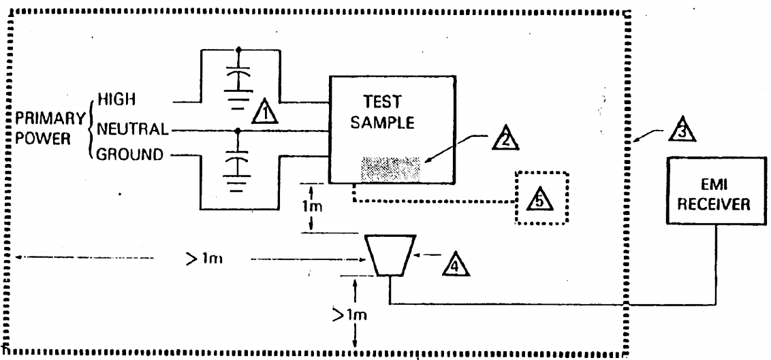

主电源

EMI  
接收机

接地

高

中性

试验样品

EMI  
接收机

备注：

 10 μF电容器

 最大放射区域

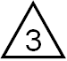 屏蔽室

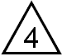 试验天线

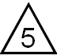 信号缆线和负载（如果适用）

6 如果试验样品由1个以上的单元组成，但未向用户提供连接缆线，则此试验的连接缆线应至少长2米。如果连接缆线由制造商向用户提供，则应使用供应缆线。

* 1. 敏感性
     1. 调制

对于测量或监测生理信号的器械，应使用频率位于生理通带内的正弦波来调制传导和辐射敏感性信号（30％的调制指数）。需进行调制的敏感性信号频率应为调制信号频率的5倍；如果低于该频率，则敏感性信号未调制。如果器械没有生理通带，则应在200 Hz及以上的信号频率下，使用40 Hz正弦波调制敏感性信号（30％调制指数）。

* + 1. 传导敏感性

其电源导线上注入的电磁能不敏感。试验分为两部分。第一部分涉及100 Hz至50 kHz的频率范围，第二部分涉及50 kHz至30 MH2的频率范围。敏感性信号应按照第4.3.1段进行调制。

100 Hz至50 kHz

* + 1. 设置试验样品和试验装置，如图9所示。
    2. 使用指定频率范围调谐振荡器，并将敏感性试验信号保持在图5所示适用水平或以上。监测试验样品，确定是否有故障迹象。当性能降低时，将敏感性信号水平调整到敏感性阈值或图5所示限值水平（以较低者为准）。如果敏感性阈值低于限值水平，应记录每种频率下敏感性信号的电压和频率。
    3. 如果无法使用在1000Hz下输出阻抗为2.4Ω或以下，且可以在1000Hz下输出100W功率到匹配负载的音频放大器获得图5所示水平，则将幅度敏感性试验信号调整至最大可获得水平，并在该水平进行试验——必须记录试验水平。

50 kHz至30 MHz

* + 1. 设置试验样品和试验装置，如图10所示。

**图9.传导敏感性试验配置（100 Hz至50 kHz）**

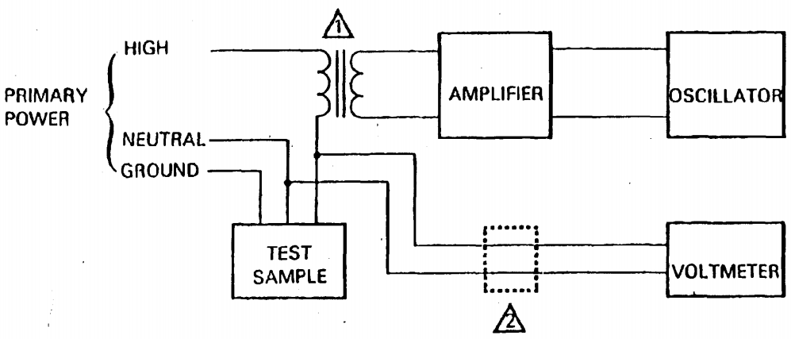

试验样品

电压计

放大器

振荡器

中性

接地

主电源

高

备注：

 隔离变压器

 60Hz 陷波滤波器（可选）

3 样品和EMC仪器应从交流电源的独立相位获取电源。

4 EMC仪器应通过隔离变压器连接到交流电源。

5 对于三相电源，敏感性信号应提供给每个相位。

**图10.传导敏感性试验配置（50 kHz至30 MHz）**

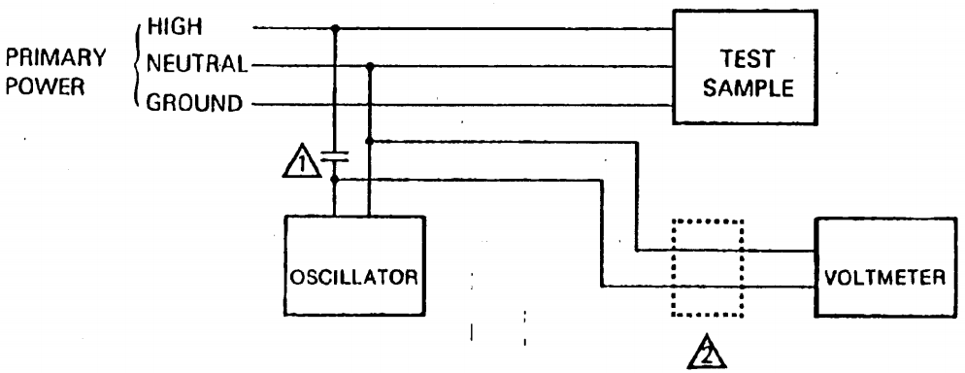

主电源

中性

接地

高

试验样品

电压计

振荡器

备注：

 耦合电容器。试验期间，可能会改变耦合电容器，以使所需RF阻抗保持在5欧姆或以下。

 60 Hz 陷波滤波器（可选）

3 试验样品和EMC仪器应从交流电源的独立相位获取电源。

4 EMC仪器应通过隔离变压器连接到交流电源。

5 对于三相电源，敏感性信号应提供给每个相位。

* + 1. 使用指定频率范围调谐振荡器，并将敏感性试验信号保持在图5所示适用水平或以上。监测试验样品，确定是否有故障迹象。当性能降低时，将敏感性信号水平调整到敏感性阈值或图5所示限值水平（以较低者为准）。如果敏感性阈值低于限值水平，应记录每种频率下敏感性信号的电压和频率。
    2. 如果无法使用可以在50 kHz至30 MHz间将1 W输送至匹配负载的50Ω电源获得图5所示水平，则将幅度敏感性试验信号调整至最大可获得水平，并在该水平进行试验。必须记录试验水平。
    3. 电场敏感性

此试验旨在确保医疗器械对辐射电场不敏感。

1. 排列试验样品和试验器械，如图11所示。使具有最大敏感性的试验样品表面面向场发生天线。根据第4.1.3和4.1.4段放置试验样品缆线。根据第4.3.1段调制敏感性试验信号。
2. 使用指定频率范围调谐信号发生器。使用场发生天线测量敏感性试验信号，使其保持在图6所示适用水平或以上。监测试验样品，确定是否有故障迹象。当性能降低时，将敏感性信号水平调整到敏感性阈值或图6所示限值水平（以较低者为准）。如果敏感性阈值低于限值水平，应记录每种频率下敏感性信号的电压和频率。
3. 如果使用线性极化天线，请将天线旋转90°并重复步骤b。这不适用于低于200 MHz的单极或偶极天线。
4. 如果试验样品的任何其他表面显示出显著敏感性，使此类表面面向试验天线，并重复步骤b和c。

**图11.辐射电场敏感试验配置**

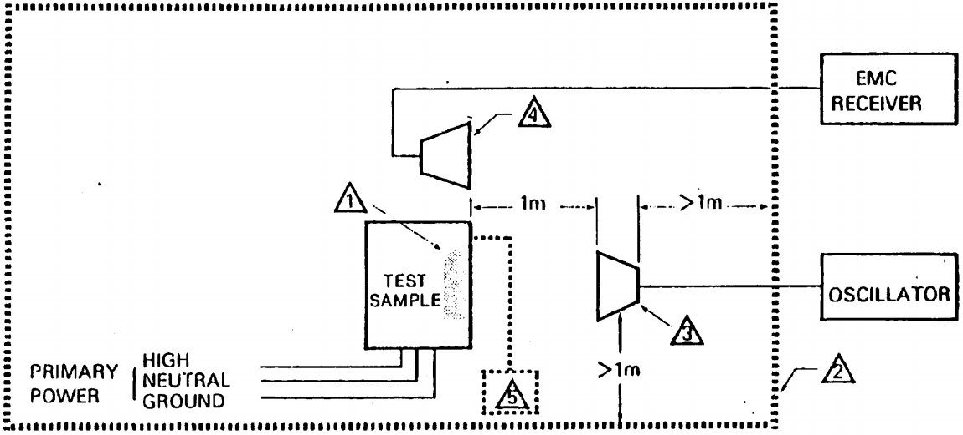

振荡器

EMC  
接收机

试验样品

高

中性

接地

主电源

备注：

 最大敏感性区域

 屏蔽室

 场发生天线

 场监测天线

 信号缆线和负载（如果适用）

6 如果试验样品由1个以上的单元组成，但未向用户提供连接缆线，则此试验的连接缆线应至少长2米。如果连接缆线由制造商向用户提供，则应使用供应缆线。

* + 1. 磁场敏感性

此试验旨在确保医疗器械对辐射磁场不敏感。

1. 排列试验样品和试验器械，如图12所示。亥姆霍兹线圈的直径必须大于试验样品的最大尺寸。将试验样品和任何适用试验缆线安装在亥姆霍兹线圈中心的非导电表面上。
2. 调整调压变压器（自耦变压器），使用环形天线测量，确定磁场为1uT。监测试验样品，确定是否有故障迹象。
3. 如果性能降低，则将敏感性信号水平调整到敏感性阈值。记录磁场强度。
4. 将试验样品绕与亥姆霍兹线圈轴线正交的轴旋转90°。重复步骤b和c。
   * 1. 瞬态敏感性

此试验旨在确保医疗器械对其电源线上出现的瞬变不敏感。

1. 连接试验样品和试验装置，如图13所示。
2. 将5-Ω校准负载连接到瞬态发生器（图13中的CAL位置）。
3. 调整输出，获得具有规定输出波形和幅度的正瞬变。将重复率调整到3到10 pps的范围内。
4. 注意幅度控制设置，并将输出幅度降至最低。
5. 断开校准负载并将瞬态发生器连接到试验样品电源导线的一个相位（图13中的TEST位置）。
6. 缓慢增加瞬态发生器输出，直到（1）获得规定瞬态幅度，或者（2）达到步骤d的瞬态发生器就座。
7. 使重复率在3到10 pps间变动。

**图13.瞬态敏感性试验配置**

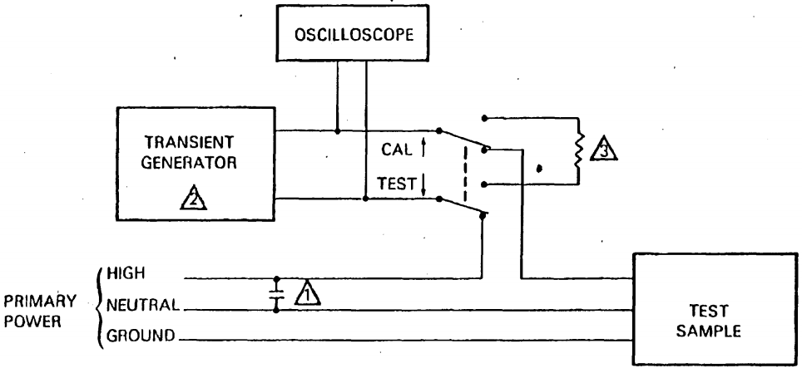

主电源

中性

高

接地

振荡器

瞬态发射器

试验样品

备注：

 10uF电容器

 电源阻抗= 0.5 ± 0.1Ω电阻

 校准负载= 5.0 ± 1.0Ω电阻

4 试验样品和EMC仪器应从交流电源的独立相位获取电源。

5 EMC仪器应通过隔离变压器连接到交流电源。

6 对于三相电源，敏感性信号应提供给每个相位。

**图12.辐射磁场敏感性试验配置**

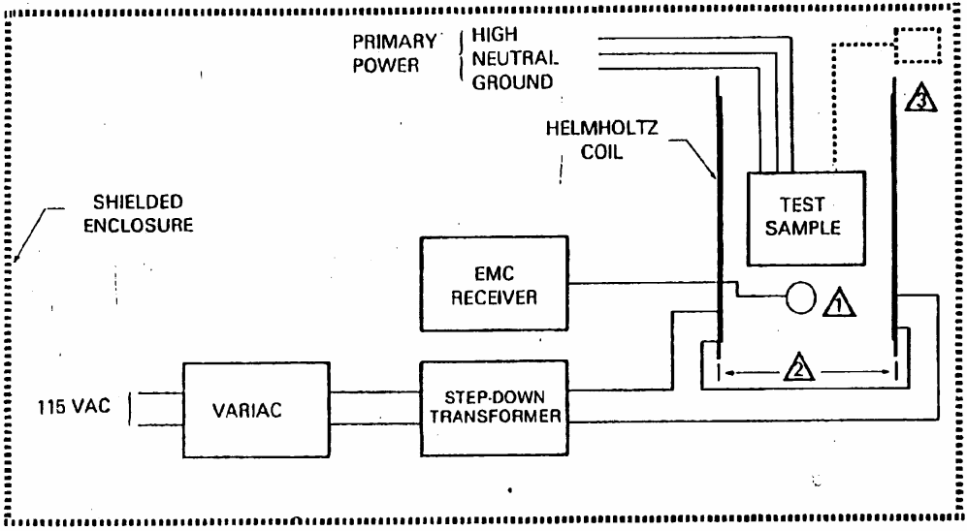

降压器

自耦变压器

亥姆霍兹线圈

屏蔽室

EMC

接收器

高

中性

中性

主电源

试验样品

备注：

 环形天线

 线圈距离等于线圈半径。

 信号缆线和负载（如果适用）

4 如果试验样品由1个以上的单元组成，且未向用户提供连接缆线，则此试验的连接缆线应至少长2米。如果连接缆线由制造商向用户提供，则应使用供应缆线。

1. 使瞬态发生器输出与电源线频率同步，并缓慢改变相位位置，注意电源线波形的正峰值和负峰值以及过零点。
2. 使用负瞬变重复步骤b至h。
3. 复步骤b到i，但是在步骤e中，连接瞬态发生器与中性导体。
4. 在整个试验期间，监测试验样品，确定是否有故障迹象。

**第5节 定义**

* 1. 缩写

本文档使用了以下缩写：

ac - 交流电

BB - 宽带

dB - 分贝

dc - 直流电

EMC - 电磁相容性

EMI - 电磁干扰

FDA - 食品药品监督管理局

ISM - 工业，科学和医疗

NB - 窄带

Pps - 每秒脉冲数

Rf - 无线电频率

rms - 均方根

* 1. 物理量

以下符号用于表示适用的物理量：

|  |  |  |
| --- | --- | --- |
| 物理量 | 单位 | 符号 |
| 长度 | 米 | M |
| 电流 | 安倍 | A |
| 电位 | 伏特 | V |
| 电场强度 | 伏特/米 | V/m |
| 磁感应强度 | 特斯拉 | T |
| 频率 | 赫兹 | Hz |
| 时间 | 秒 | S |
| 电阻 | 欧姆 | Ω |
| 电容量 | 法拉 | F |
| 电功率 | 瓦特 | W |

* 1. 乘法符号

以下前缀用于指示适用的乘数：

|  |  |
| --- | --- |
| 符号 | 乘数 |
| G | giga （109） |
| M | mega （106） |
| K | kilo （103） |
| C | centi （10-2） |
| M | milli （10-3） |
| U | micro （10-6） |
| N | nano （10-9） |
| P | pico （10-12） |

* 1. 定义和术语

本标准使用了以下定义和术语。 此类定义仅适用于电磁干扰的限制场。

环境电平——试验样品不工作时，在规定试验位置和时间内存在的辐射和传导信号和噪声水平。“环境电平”包括 大气干扰、其他来源的干扰以及电路噪声或测量器械内产生的其它干扰。

宽带发射——具有频谱能量分布，且分布宽于所用测量接收机的带宽的发射。

传导发射——沿导体传播的所需或无用电磁能。

电磁相容性——设备或系统以设计效率水平在预期工作电磁环境中工作，且不会因电磁干扰而降低的能力。

电磁干扰——导致或可能导致电气或电子设备给出无用响应的任何电磁干扰、现象、信号或发射。

发射——通过辐射或传导从电源传播的电磁能。

接地平面——用作电路回路和电气或信号电位的公共参考点的金属片或金属板。

脉冲——持续时间相对于以最高频率运行的循环较短的电磁脉冲。 理想情况下，其应具有无限幅度、无穷小持续时间和有限区域。其频谱能量密度与其电压-时间面积成比例，并且通过频谱均匀且连续分布，直至达到可视为脉冲的最高频率。具有均匀水平的定期重复脉冲将产生具有离散频率（傅立叶分量）的均匀频谱，频谱将以等于重复频率的频率量隔开。

脉冲带宽——接收机的脉冲带宽是电路输出的电压响应顶点与频率选择曲线之间的区域。

微小故障——不会对器械安全性产生不利影响，且不会降低其在预期用途下的有效性的任何不可操作或降级或性能表现。

窄带辐射——其主要频谱能量在所用测量接收机通带内的发射。

生理通带——为进行监测或诊断而使用医疗器械有意检测的时变生理事件的频谱部分。

电源导线——构成试验样品和器械电源或由其他电气装置共享的任何其他电源之间的电接口的电线。

辐射发射——作为横向电磁波或通过电容或电感耦合传播到或跨过空间的所需或无用电磁能。

敏感性——电气或电子器械接收电磁能，导致该器械给出无用响应的过程。

敏感性降级标准——描述医疗器械的基本安全性和性能特性以及敏感性试验期间此类特性的允许降解。

试验样品——用于EMC试验的医疗器械。

附录A  
原理

前言

本标准的技术依据根据FOA合同223-74-5246（McDonnell Douglas Astronautics Company-East）开发。根据该合同进行的工作在十个季度进度报告和最终报告中报告。

本标准所载要求基于医院和紧急车辆调查项目中采集的数据，对以前医院测量期间收集的数据的审查，医疗器械的EMC试验，既定EMC试验方法以及公共审查会议中的讨论。在为期八个月的调查项目期间，在十辆医院和两辆紧急车辆中进行了试验。测量数据的医院类型、大小和位置如表A1所示。已经公布了几项附加医院EMC调查的结果。使用此类调查的结果加强在合同医院调查期间收集的数据，以及填补调查数据中的任何具体空白。在选定医疗器械上进行了EMC试验，确定本标准所载要求和试验方法的实用性。本标准规定的EMC试验方法基于既定试验程序。如果可能，已经选择了针对军用EMC标准开发的试验方法。选择了既定试验方法，以便减少本标准对医疗器械制造商和EMC试验社区的影响。大多数EMC试验设施应能够执行本标准中概述的试验，而无需购买或租用附加试验设备。

本标准草案已邮寄给从事EMC试验和咨询的用户、制造商和个人进行审查。征求和收集书面建议，并举行公开会议，征询意见。评价书面和口头建议并纳入各后续草案。

原理中的段落编号是指本标准正文中的段落。

表A1 参与测量调查的医院

|  |  |  |  |
| --- | --- | --- | --- |
| 医院 | 位置 | 类型 | 床位 |
| A | 市 | 教学 | 1115 |
| B | 市 | 儿童 | 190 |
| C | 市 | 一般 | 505 |
| D | 郊区 | 一般 | 336 |
| E | 郊区 | 一般 | 605 |
| F | 市 | 教学 | 319 |
| G | 市 | 政府 | 1U9 |
| H | 郊区 | 一般 | 300 |
| I | 农村 | 一般 | 130 |
| J | 农村 | 一般 | 98 |

A3.1 标签

由于不强制要求符合本文档（除非法规引用），制造商可以以适合该器械的任何方式利用或修改本标准的要求和试验方法。但是，除非提供某些特定的附加信息，否则制造商不得声称产品符合本标准。

* + 1. 除非另有说明，否则应假定器械符合本标准第3节的所有要求。如果制造商只对其产品应用了一些要求，则其必须在其说明书中描述哪些要求适用并描述任何偏差。
    2. 试验设置中有许多特定于器械的变量，其可能会影响试验结果。例如，如果桨式缆线分开，而不是紧密地绞在一起，除颤器可能会更加敏感。如果除颤器制造商认为绞合缆线适用于敏感性试验，则必须在说明书中说明。
    3. 就本讨论而言，有两种类型的故障可能在敏感性试验期间表现出来：
    - 不符合制造商指定公差的性能特性（例如，ECG图标速度的准确度）
    - 不符合默认性能水平的性能特性（例如，电动患者床的升高或降低速度）

在第一个示例中，如果ECG不符合标准准确度规格，ECG制造商应公布ECG在敏感性试验期间将满足图表速度准确度。

在第二个示例中，如果病床完全无法操作或间歇性跳动，则无法满足默认性能水平。但是，如果跳动不严重，则制造商可以认为故障不显著。在这种情况下，制造商应公开故障的存在及其发生条件，并声明故障不显著。强制要求描述此类微小故障，以便潜在器械用户可以评价此类故障对其特定情况的影响。

A3.2 发射

A3.2.1 概述

本标准的主要目的是确定医疗器械将在预期使用电磁环境中安全有效运行的合理保证水平。但是，如果未限制平稳增长的周围环境，仅针对EMI加强医疗器械可能无法奏效。因此，确定了发射限值，以期使周围环境保持在当前水平。由于本标准明确针对医疗器械，所以很明显的是，许多电磁环境的主要贡献者尚未得到控制。但是，希望本标准能够使用户了解，在购买非医疗器械时应考虑电磁相容性。其发射的电磁能超过本标准规定范围的任何此类器械均可能干扰医疗器械，即使此类医疗器械符合本标准的敏感性要求。

A3.2.2 传导发射

在医院调查期间，在66个位置进行了发射测量。在电气和电子器械数量最多的区域中进行了测量。以约800个离散频率记录发射水平，范围在500 Hz至30 MHz内。分析数据时，将上述频率范围划分为若干频带，每个频带中平均具有18个离散测量。对于66个位置中的每一个，确定了44个频带中每一个的最大测量发射（宽带和窄带）。此技术示例如表A2所示。在66个位置中，共在62个中测量了9 kHz至10 kHz频带内的传导宽带发射。表A2列出了62个位置中每个位置的，在9 kHz至10 kHz频带内的最大测量宽带发射。这62个值的平均值为124 dB以上1 uA/MHz。对43个剩余频带中每一个重复上述操作，并按图A1所示绘制结果。宽带发射限值基于平均最大发射测量曲线。

表A2 传导宽带发射 9 kH2到10 kHz

|  |  |  |  |
| --- | --- | --- | --- |
| 位置 | 发射  （大于1 μA/MHz的dB） | 位置 | 发射  （大于1 μA/MHz的dB） |
| 1 | 100 | 32 | 123 |
| 2 | 105 | 33 | 120 |
| 3 | 125 | 34 | 130 |
| 4 | 120 | 35 | 116 |
| 5 | 118 | 36 | 131 |
| 6 | 124 | 37 | 128 |
| 7 | 102 | 38 | 121 |
| 8 | 116 | 39 | 129 |
| 9 | 126 | 40 | 101 |
| 10 | 126 | 41 | 124 |
| 11 | 127 | 42 | 128 |
| 12 | 130 | 43 | 114 |
| 13 | 122 | 44. | 125 |
| 14 | 121 | 45 | 139 |
| 15 | 118 | 46 | 119 |
| 16 | 105 | 47 | 116 |
| 17 | 115 | 48 | 118 |
| 18 | 129 | 49 | 127 |
| 19 | 134 | 50 | 124 |
| 20 | 135 | 51 | 110 |
| 21 | 126 | 52 | 120 |
| 22 | 117 | 53 | 127 |
| 23 | 123 | 54 | 133 |
| 24 | 126 | 55 | 120 |
| 25 | 123 | 56 | 127 |
| 26 | 116 | 57 | 102 |
| 27 | 125 | 58 | 108 |
| 28 | 125 | 59 | 124 |
| 29 | 113 | 60 | 116 |
| 30 | 115 | 61 | 102 |
| 31 | 125 | 62 | 118 |

**图A1.复合传导宽带发射水平**

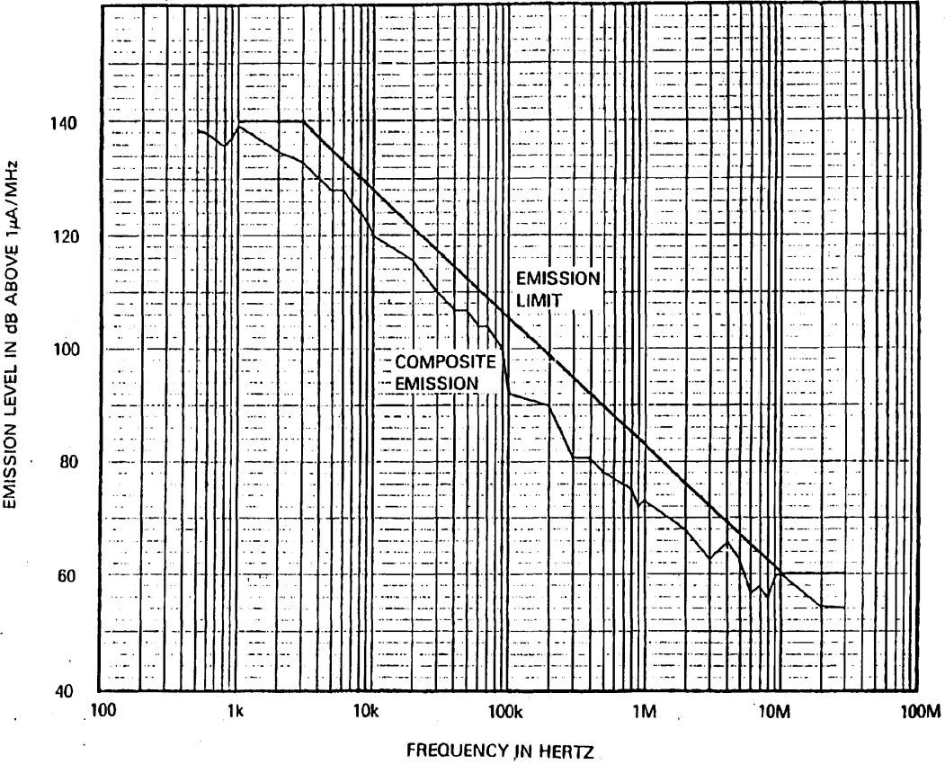

频率（赫兹）

发射水平（dB以上1 μV/m/MHz）

复合发射

发射水平

确定窄带传导发射的频率范围为500 Hz至30 MHZ时，考虑了若干可能来源。60赫兹至数百赫兹的线路频率的谐波可视为窄带。在直流电源中，此类谐波因整流二极管的循环传导和不传导而产生。前几个谐波的幅度主要由负载的电阻分量决定（即，器械的电源要求），且难以控制。高频谐波的大小取决于整流器的电容性负载，而电容性负载相对容易控制。

内部振荡器是窄带传导发射的另一个来源。通常，振荡器有效工作的最低频率为几千赫兹。在试验中将频率下限设置为500 Hz后，可避免产生难以控制的60 Hz谐波，但其包含较高频谐波和所有可能的振荡器频率。

可产生大量发射的常见高频振荡器是在27MHz下运行，并与透热器械相关的振荡器。将传导发射限值的上限频率扩展到30MHz后，此类限值适用于这种类型的来源。为了限制来自27MHz透热器械的传导发射，通常将使用低通滤波器。正确设计的低通滤波器将发射限制在27 MHz和27 MHz谐波。在较高频率下，未正确设计或未正确安装的滤波器可能出现不适当的插入损耗，但是可通过辐射发射试验检测此缺陷。

由于与器械开启和关闭相关的瞬态信号属于脉冲型信号（与连续信号相反），宽带限值适用。应使用具有20 dB弛豫的宽带限值，因为即使存在该弛豫，瞬态敏感性水平与弛豫宽带发射限值之间仍有裕度。瞬态敏感性信号大致相当于190 dB μA/MHz的宽带信号，约高达60 kHz，高于此值时，频谱将以20-40 dB/10年衰减。因此，发射限值与瞬态敏感性限值之间的裕度介于20 dB到50 dB之间。

传导发射限值以电流而不是电压为单位，以使发射限值适用于低至500Hz的频率。对于电压的传导发射测量，需要线路阻抗稳定网络（LISN）。此类LISN可靠时的最低频率为14 kHz。因此，不能在整个相关频率范围内进行电压发射测量。

有三种技术可用于确定最大发射水平。第一种技术将规格水平基于平均测量发射水平，第三种技术使用最大测量发射水平的平均值。如果规格发射水平基于平均测量发射水平，则目前已上市的许多器械将不能通过发射标准。因为允许发射水平基于平均测量发射而排除众多器械可能对医疗器械成本造成严重影响。另一方面，允许所有器械产生符合规格水平（基于最大测量发射确定）的发射将增加医疗设施中的电磁水平，以及使降低此类电磁水平并随后降低设备敏感性水平的所有希望破灭。

将允许发射水平基于最大测量发射的平均值是前两种技术之间的妥协。大多数器械将能够符合发射要求，但高发射器械必须降低其发射。发射水平限值最终可使医疗设施内的环境电平降低，并使敏感性要求逐渐放宽。

宽带发射限值范围为1 kHz至30 MHz。医院调查项目和若干医疗器械的实验室试验证实，低于1 kHz时，医疗器械的传导发射主要是电源频率的窄带谐波。30MHz的上限频率包括常见ISM频率。

以与宽带发射类似的方式分析窄带发射。确定窄带发射限值后，对此类发射限值与传导敏感性限值进行了粗略比较。比较显示，几种高发射医疗器械产生的干扰与非医疗器械发射体的影响之间存在显著差距。由于敏感性信号水平无法降低（该水平代表电源导线上的实际水平），所以决定稍微放宽发射要求，以使更多器械能够通过发射限值，而无需进行修改。

A3.2.3 辐射发射

在医院调查期间，在74个位置进行了辐射发射测量。此类测量涵盖了10 kHz至1 GHz的频率范围。在数据分析中，将频率范围划分为46个小型频带。对于74个位置中的每一个，确定了46个小型频带中每一个的最大测量发射（宽带和窄带）。此操作示例如表A2所示。在66个位置中，在62个中测量了9 kHz至10 kHz频带内的传导宽带发射。该表列出了74个位置中67位置的，在90 kHz至100 kHz频带内的最大测量宽带辐射发射。这67个值的平均值为119 dB以上1 μA/MHz。对45个剩余频带中每一个重复上述操作，并按图A2所示绘制结果。宽带发射限值基于平均最大发射测量曲线。

以与宽带发射类似方式分析窄带发射限值。从电磁相容性分析中心（ECAC）获得St.Louis地区许可的发射体列表。在计算窄带发射限值之前，将已知大功率发射体（如无线电和电视发射器）从数据中删除。

辐射发射限值的频率范围为10 kHz至1 GHz。由于在医院试验和医疗器械试验期间发现，频率为50 kHz及以下时，测量发射频率通常会降低到低于接收机内部噪声的水平，因此，频率下限设置为10 kHz。此限值与军用和航空航天EMC标准中使用的频率下限临界点（14 KHz）一致。

频率上限临界点为1 GHz，足以涵盖来自器械振荡器和数字数据时钟的发射以及至915 MHz的ISM频率。ISM频率也分配在2.45 GHz、5.8 GHz和24.125 GHz。如果必要，可以在特定器械性能标准中涵盖这三个频率（1 GHz以上）下的器械发射。

A3.3 敏感性

A3.3.1 概述

为了确保医疗器械在其预期环境中的性能令人满意，有必要确定器械敏感性限值。此类敏感性信号限值反映了99%医疗设施中可以发现的最大电磁干扰信号水平。关于如何确定此类限值的详细讨论见第3.3.2、3.3.3、3.3.4和3.3.3段的原理。

表A3 辐射宽带发射90 kHz至100 kHz

|  |  |  |  |
| --- | --- | --- | --- |
| 位置 | 发射  （dB以上1 μV/m/MHz） | 位置 | 发射  （dB以上1 μV/m/MHz） |
| 1 | 117 | 35 | 108 |
| 2 | 118 | 36 | 115 |
| 3 | 125 | 37 | 142 |
| 4 | 107 | 38 | 105 |
| 5 | 112 | 39 | 107 |
| 6 | 115 | 40 | 106 |
| 7 | 116 | 41 | 101 |
| 8 | 116 | 42 | 96 |
| 9 | 104 | 43 | 128 |
| 10 | 109 | 44 | 128 |
| 11 | 106 | 45 | 110 |
| 12 | 90 | 46 | 120 |
| 13 | 116 | 47 | 130 |
| 14 | 108 | 48 | 114 |
| 15 | 103 | 49 | 107 |
| 16 | 120 | 50 | 108 |
| 17 | 112 | 51 | 130 |
| 18 | 112 | 52 | 124 |
| 19 | 108 | 53 | 116 |
| 20 | 109 | 54 | 114 |
| 21 | 92 | 55 | 110 |
| 22 | 108 | 56 | 118 |
| 23 | 107 | 57 | 120 |
| 24 | 136 | 58 | 98 |
| 25 | 104 | 59 | 113 |
| 26 | 130 | 60 | 112 |
| 27 | 114 | 61 | 110 |
| 28 | 94 | 62 | 112 |
| 29 | 134 | 63 | 99 |
| 30 | 105 | 64 | 100 |
| 31 | 110 | 65 | 104 |
| 32 | 100 | 66 | 108 |
| 33 | 110 | 67 | 117 |
| 34 | 112 |  |  |

**图A2. 复合辐射宽带发射水平**

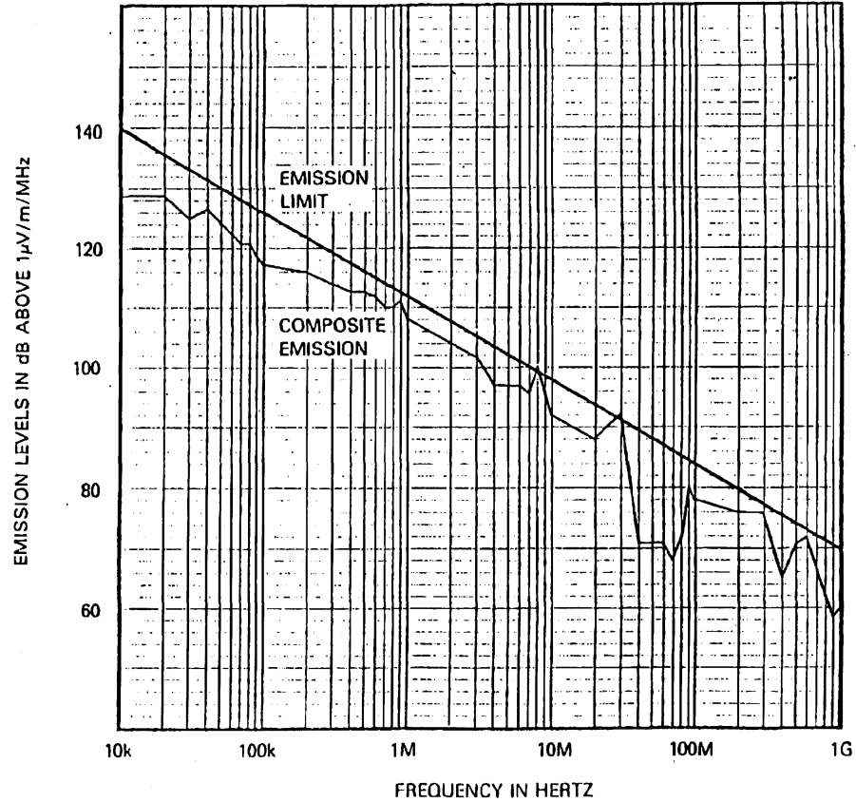

频率（赫兹）

复合发射

发射水平

发射水平（dB以上1 μV/m/MHz）

降级标准——在制定本标准期间，所遇到的最棘手问题之一就是敏感性试验期间的降解标准或通过/失败标准。如果未确定具体器械和应用，无法概括出什么类型的性能下降不可接受，例如，如果患者监测主机包含旨在为护士提供便利的数字时钟（当日时间），则如果仅时钟出现故障，不应认定患者监视器不满足敏感性要求。另一方面，如果该时钟依赖于定期自动传送患者状态，则时钟故障可认定患者监视器失败。

在对早期草案进行公开审查期间，收到了许多评论和建议，其中，大部分认为本标准应该规定市场上每种医疗器械的降级标准。此建议显然不在基线标准的范围之内。因此，决定采用标示方法，允许制造商确定其认为不显著的那些故障，并要求制造商在其器械文献中列出此类微小故障，以便用户判断在其特定应用中，此类故障是否显著。

“微小故障”包括主要器械特性，其中，器械性能降低可能会超出制造商规格，但不会达到危害程度。例如，如果心电图仪噪声的制造商标准规格是50μV，制造商可能会认为，在暴露于敏感度试验时，即使出现100μV的噪音，此性能下降也可接受。因此，本标准将要求该制造商在标签中声明，在敏感性条件下，噪声规格将降低到100μV，且此降低仅构成微小故障。如果发现这种标示方法不适用于特定器械，则可在单个医疗器械性能标准中提供详细的敏感性降级标准。

在本标准的早期草案中，对关键参数和非关键参数进行了区分。器械的关键参数是可能导致患者立即受到危害的那些参数。进行敏感性试验时，关键参数的试验水平显著较高。出于以下几个原因，取消了这种区分。首先，即使在两次公开审查会议上进行了几次冗长讨论之后，关键/非关键区别与微小故障的定义仍然混淆。其次，难以抛开具体应用来确定器械参数属于且始终属于非关键参数。随着计算机辅助诊断的出现，许多通常被视为非关键参数的参数（例如患者体温）承担着更重要的作用。最后，由于非关键参数的敏感性水平反映了99％医疗设施中的环境，关键参数的高敏感性水平反映了不到1％的医疗设施中的水平。

调制

多数电子器械对调制干扰信号，而不是未调制信号更为敏感。当调制信号类似于电子器械内产生的信号或器械被旨在监测的信号时，敏感性最高。为了确保医疗器械不会遭遇EMI问题，敏感性信号必须通过器械生理通带内的正弦波，或者40 Hz正弦波（如果器械没有生理通带）进行调制。

在本标准的早期草案中，使用“关键信号”调制敏感性信号，其中“关键信号”是指器械对其最为敏感的信号。其属于开放性要求，且在理论上，制造商必须在多个调制频率下进行试验，确定最敏感频率。将调制信号范围限制在器械生理通带内的频率后，调制信号频率将会受到限制。

早期草案中包含的调制要求解决了数字器械特有的敏感性问题。特性类似于时钟信号的干扰信号可能导致虚假数据在器械内或从一个器械到另一个器械传输。由于对计算机控制数据收集和诊断的依赖程度越来越高，所以有必要确保此类系统的组件免受EMI影响。因此，调制要求包括以等于试验样品时钟频率的prf进行方波调制。由于无法获得1GHz以下，可能以高prf进行方波或甚至是脉冲调制的振荡器和调制器，此方法难以执行。由于在1 GHz以下的电磁环境中，脉冲调制信号较少出现，所以可以不进行方波调制。在雷达发射机（> 1 GHz）附近使用的器械制造商或用户可能会通过使用高于500 MHz的脉冲调制进行辐射敏感性试验而获益。

磁场敏感性信号不需要进行幅度调制。在医疗设施中，磁场干扰由流过60Hz输电线路的高电流产生。医院中的交流电无法使用相干信号进行幅度调制。

A3.3.2 传导敏感性

从测量窄带发射电流到已知负载计算传导敏感性信号水平。所用负载是150W白炽灯，其阻抗已测量（请参见图A3）。

数据分析与确定最大发射水平的数据分析类似。将500 Hz至30 MHz的频率范围分为44个频段，对于每个频段，确定最大发射水平。对进行传导发射测量的每个位置重复上述操作。

对测量发射水平进行统计学处理，以代表99％医疗设施中的最大发射水平。绘制了44个频带中每一个的计算发射水平，如图A4所示。传导敏感性水平基于该曲线确定。此类试验水平旨在提供99%的置信度，即任何合格医疗器械均将在任何医疗机构的任意环境中以令人满意的方式运行。

虽然传导发射限值以电流（dB以上1 μA）为单位，且传导敏感性限值以电压（伏特均方根）为单位，但两者之间可能存在粗相关关系。交流线路阻抗因位置而异，也随频率变化而变化。对于本讨论，可以假定20 kHz下的对称线路阻抗为5Ω。如果器械在20 kHz下将97 dB以上1 μA的最大允许发射功率生产成5 Ω负载，则会导致0.35 V峰值的电压。在20 kHz时，敏感性信号水平为1.5 Vrms（2.1 V峰值）；因此在最大发射和最小敏感性信号水平之间存在6比1的裕度。

**图A3. 150-W白炽灯的阻抗**

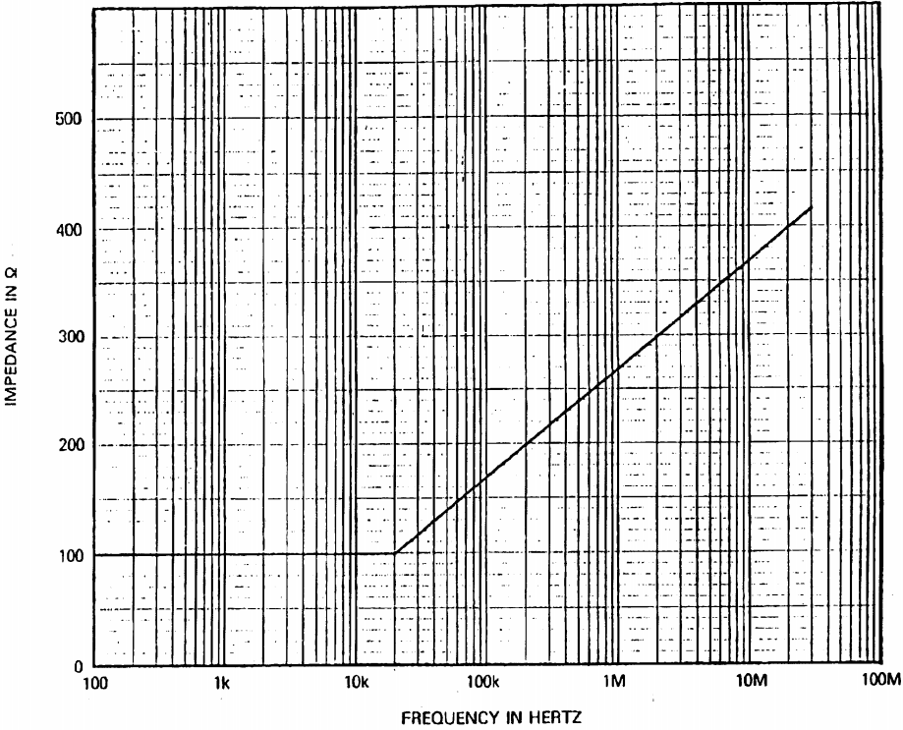

阻抗（Ω）

频率（赫兹）

**图A4. 复合计算发射水平**

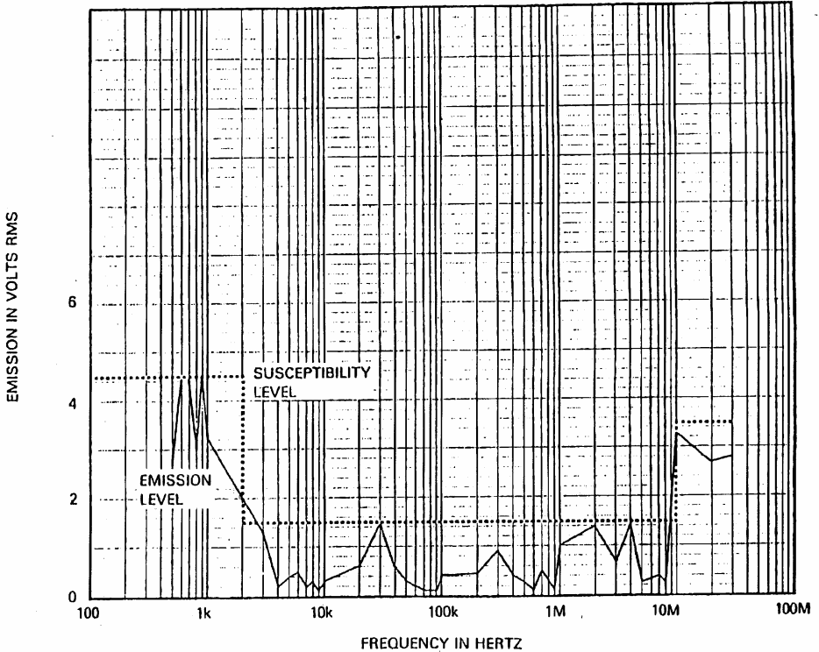

频率（赫兹）

敏感性水平

发射水平

阻抗（Ω）

A3.3.3 电场敏感性

辐射电场敏感性信号水平基于两组数据：测量窄带环境电平以及计算无线电和电视场强。测量数据的分析与用于确定最大复试水平的分析类似。将10 kHz至1-GHz频率范围划分为46个小型频段，并针对这46个频段中每一个确定最大发射水平。对测量辐射窄带环境信号的每个位置重复上述过程。为了满足此要求，测量发射被作为人口样品处理，计算平均值和标准偏差，并使用统计表格计算出代表99%医疗设施中最高水平的发射水平。此类计算环境电平如图A5所示。

此类数据并没有很好地反映出电外科器械（ESU）的发射影响。ESU通常间歇性运行，因此，原始数据中ESU发射的出现较为分散。测量时，发现来自ESU的电场发射远远高于环境，这一点可得到所有手术室工作人员的证明。

考虑增加电场敏感性限值，确保任何医疗器械在ESU附近正常运行。然而，出于以下原因，未实施该想法：

* + 1. 在距离16cm处测得的ESU电场发射接近1000V/m2。设计可在如此强场运行的医疗器械将非常困难和昂贵。相比之下，军用电子设备需要相当复杂的EMI设计，以便承受20-200V/m试验水平的军用要求。
    2. ESU干扰间歇性出现，可由外科医生控制。一般来说，外科医生和麻醉医师会因暂时失去血压监测器和心电图监测器而被扰乱，虽然有报告称外科医生可连续操作ESU（即使未进行切割或凝固），但其被视为不良实践，并可构成用户问题。

除测量环境场强度外，图A5显示了计算无线电和电视场强度。使用计算场强，而不是测量场强，因为有足够的技术数据可以使计算比测量更容易和更可靠。

**图A5. 复合辐射电场水平**

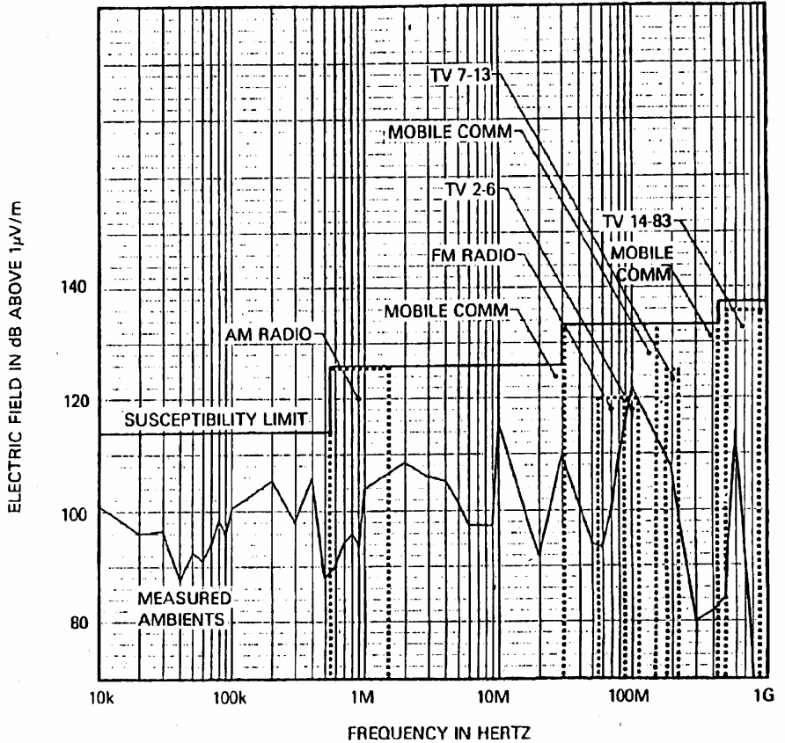

电场 （Db以上1μV/m）

敏感性限值

测量环境

调幅无线电

移动通信

调频无线电

移动通信

移动通信

频率（赫兹）

本标准的早期草案包括基于文献中发现的测量无线电和电视水平确定的限值。但是，在美国6000多家医院中，仅记录了5家的测量水平。对早期标准草案进行公开审查后确定，最近发射机（450米）的发射机代表性极低，因此，测量数据不应推广至所有医院。因此，采用了一种替代方法，其中，限值基于距医院1500米，并传输联邦通信委员会允许的最大功率的无线电和电视发射机产生的计算场强。

调幅无线电 50kW

调频无线电和电视频道 100kW  
2 至6

电视频道7 至13 300kW

UHF TV 5000kW

此方法有两个目的。其可帮助设置限值，因为其避免了测量数据缺乏问题。其还明确量化了医疗器械干扰风险，对医院工作人员更有意义；即是距离，而不是场强。医院工作人员现在可以将1500米的距离视为基准。如果位于1500米以外，符合本标准的器械不会对无线电和电视发射机美国。距无线电或电视发射机1500米以内的医院不应完全依赖本标准；此类医院应研究干扰的可能性并进行自己的分析。大多数广播装置并未许可以前述功率限值运行，但如果医院距此类广播装置1500米以内，则可能会对医疗器械造成干扰。

图A5所示的计算水平基于以下内容：对于调幅无线电台，示出了有效辐射功率（ERP）为50 kW，且大地电导率为20微西门子/m时的水平。对于调频无线电和电视频道2至6，测量了1500 m处，ERP为100 kW，且天线高度为600 m时的影响。对于电视频道7至13，ERP为200 kw，天线高度为500 m。对于UHF电视，ERP为5000 kw，天线高度为600m。

将1500m距离纳入本标准以来，环保局已经完成了一项研究，研究表明：

* 19％医院距AM无线电发射机1英里（约1500m）内。
* 20%医院距FM无线电发射机1英里内。
* 2.7%医院距电视发射机1英里内。

EPA报告称，有6家医院距50 kW的调幅发射机1英里内。理论上，此类医院应该会遭受超出本标准辐射敏感性限值的场强。

图A5还显示了三个最常见频率范围内的移动通信影响：20 MHz、150 MHz和450 MHz。此类水平基于距离为30米时500 W的传输功率。450 MHz到470 MHz间的频带是紧急医疗服务（EMS）通信中最常用的频带。计算紧急车辆内，由15W发射机对同一车辆产生的场强较为复杂。但是，近似解法得出场强为126 dB μV/m至140 dB μV/m。

绘制测量环境电平和计算无线电和电视水平后，确定了敏感性限值。

辐射敏感性限值的最高频率为1 GHz。必须承认，1 GHz以上的某些频率已分配给ISM功能，且以1 GHz以上频率运行的雷达可能会照亮医疗设施。但是，经验表明，免受1 GHz下给定电磁环境电平的电子器械（RF接收机除外）也将免受2、3或4 GHz下电磁环境电平的影响。

1977年，加拿大政府发布了一份咨询公报，其中规定了居住区的最大预期无线电环境，并为在该环境中运行的电子设备制定了三种环境免疫等级。免疫等级1、2和3的指定环境和限值曲线通常支持本标准中的限值曲线。最大的差异在于1.7 MHz至30 MHz的范围，其中加拿大最大预期RF环境比本标准的敏感性限值高13 dB。

A3.3.4 磁场敏感性

在22个位置进行了磁场测量。在所有情况下，磁场频率是电源频率的谐波。磁场水平取决于天线与高功率消耗装置的接近度。最高磁场于包含核加速器的区域中测得。在本标准的早期草案中，磁场敏感性水平基于在核医学区域等高功率区域测得的水平。但是，最后认为，大多数医疗器械不会用于测得最高磁性水平的区域中。因此，本标准中包含的敏感性水平仅反映了在核医学以外的医院位置进行的发射测量。

A3.3.5 瞬态敏感性

使用上升时间小于50ns的峰值读数记忆电压表监测交流电源线上的瞬变。瞬态敏感性试验信号的幅度基于记忆电压表读数。瞬态敏感性试验信号的特性与军用要求中规定的特性相似，且产生该波形的瞬态发生器可商购。对瞬态发生器的附加限制与据其采用本试验的MIL-STD-461A/462稍微偏离。MIL-STD-461A/462将处罚安装具有显著并联电容的电源线滤波器的制造商，因为该程序要求试验操作员在达到规定峰值电压前，无限增加瞬态能量。显然，试验样品产生的并联电容越多，达到规定电压所需的瞬态能量越多。为了缓解此问题，本标准规定了从规定电源阻抗产生特定负载时的瞬态幅度。相应阻抗反映了MIL-STD-461B/462B提出的值。

A4. 试验方法

标准中包含的试验方法是军用EMI试验中采用的常用方法。使用电流探头进行传导发射测量；利用电流注入技术进行敏感性试验；辐射发射和敏感性试验在屏蔽室内进行。虽然使用电流探头符合军用实践，但其不符合CISPR（国际无线电干扰特别委员会）方法。CISPR一直呼吁使用产生电压测量，而不是电流测量的线路阻抗稳定网络（LISN）。但是，LISN的频率必须大于14 kHz。此外，CISPR正在研究利用吸收夹板进行缆线辐射测量来代替小型器械的正常辐射发射测量的可能性。但是，先前开发的，目前仍在使用的唯一一种夹板的频率范围为30 MHz至300 MHz。

在标准制定期间，是否应该使用屏蔽室方面存在一些争议。一些个人和制造商对屏蔽室测量的驻波问题表示担忧。由于存在驻波，如果频率略有变化，场强偏移可能会高达100dB。如果试图以特定频率重复进行发射测量，可能必须考虑驻波问题。但是，由于第4.2节中试验方法的性质，重复时绘制数据几乎不可变。例如，当在不同屏蔽室中重新测试时，在75、99、105和141MHz下测得的发射峰值可能出现在77、101、108和144 MHz下。连接峰值数据点后，结果图非常相似。

在屏蔽室内进行电场敏感性测量时，很可能会产生错误结果。大多数敏感性事件属于相对宽带现象。如果辐射场在100 MHz下达到峰值，导致心电图仪器操作故障，则在不同屏蔽室进行测试时，ECG可能会在95 MHz或105 MHz或100 MHz附近的任何地方发生故障。如果器械敏感性本质上非常窄，则可能会发生错误结果。示例包括具有低水平内部振荡器的器械。如果屏蔽室的特定几何形态使得辐射场在试验器械位置处以在振荡器频率下为零，则器械似乎已通过试验，但实际上其可能较为敏感。在试验样品附近使用监控天线后，大大减轻了场强的大幅度偏移。出现峰值和零位时，场强可以重新调整到所需水平。

确定应使用屏蔽室，因为其是执行广泛使用的辐射测量的最有效手段。已经提出使用消声室作为替代方案；但是，当频率低于100MHz时，其不具效率。事实上，为了在100 MHz下有效，消声室需要6英尺厚的吸收体。对于内部尺寸为10'x 10’x8’的消声室，仅6英尺厚的吸收体成本将超过5100,000。

已经提出使用TEM（横向电磁）室替代屏蔽室。现有TEM室只能容纳小物品。销售资料审查表明，市场上的大型TEM室可以容纳最大尺寸为23’x 23’x 8’的器械。虽然上述TEM室仅在低于100 MHz的频率下有效，但国家标准局目前正在研究扩大TEM室尺寸和频率范围的方法17。

对于高频率范围，搅模室可能是更加可行的替代方案。驻波是TEM室的主要限制，但其却是搅模室运行所必需的。但目前，此类搅模室仍处于发展状态，通常不可用。

开放式天线范围仅可用于国家人口较少的地区。在人口稠密地区，无线电台和电视台的发射量过大，无法正确执行辐射发射试验，因此，联邦通信委员会将禁止传输在10 kHz至1 GHz频带内的辐射敏感性信号水平。

FDA最关注的是试验设施的可用性。全国有多个EMI试验设施，并配有屏蔽室。但很少有设施配备消声室、TEM室或搅模室。

参考文献

1. McDonnell Douglas Astronautics Co,-East. "EMC (Electromagnetic Compatibility) Standard for Medical Devices", FDA Contract 223-74-5246, Final *Report. National Technical Information Service.No. PB 271635/AS.
2. Frank, V. A. and Londner, R, T., "The Hospital Electromagnetic Interference Environment," Journal of the Association for the Advancement of Medical Instrumentation, Vol. 5, No. 4, August 1971.Pages 246-2b4.
3. White, Don, "Measurement and Evaluation of Electromagnetic Emissions Within the NIH Clinical Center prepared for the National Institute of Health, Bethesda, MO.
4. Ruggera, P. S., "Radio Frequency E-Field Measurements Within a Hospital Environment." 1975 IEEE EMI Symposium.
5. Tell, R- A., Nelson, J. C., Janes, D. E., "An Observation of Radio-frequency Interference to an Electronic Thermometer." U.S. Environmental Protection Agency internal report, March 1975.
6. Toler, J. C.. "Electromagnetic Interference Levels in Hospitals,"1975 IEEE EMI Symposium.
7. MIL-STD-462, "Electromagnetic Interference Characteristics, Measurements of," Notice 3.
8. MIL-STD-461A, "Electromagnetic Interference Characteristics. Requirements for Equipment," Page 14.
9. SL-E-0002, "Electromagnetic Interference Characteristics, Measurements for Space Shuttle," Page 1. National Aeronautics I Soace Administration.
10. FCC Rules and Regulations, Part 18. September 1972, Page 127.
11. Malack, J. A. and Engstrom, J. R., "RF Impedance of United States and European Power Lines." IEEE Trans.. EMC Vol. EMC-18, No. 1. Pages 36-38.
12. Ruggera, P. S., "Quantitative Radiation Measurements near Electro-surgical Units," Proceedings: AAMI 12th Annual Meeting, March 77. p. 133.
13. FCC Rules and Regulations, Part 73, 1964, Pages 173, 237, and 239.
14. Tell, Richard A., et al. "Hospital proximities to nearby broadcast stations," 1978 IEEE International Symposium on Electromagnetic Comoatibi1ity. pp 100-105.

